
Об утверждении образцов форменной одежды со знаками различия (без погон), правил ношения и нормы обеспечения ею должностных лиц ведомства уполномоченного органа и его территориальных подразделений, осуществляющих государственный контроль и надзор в области охраны, воспроизводства и использования животного мира, а также работников государственных учреждений и организаций, осуществляющих непосредственную охрану животного мира
Приказ Министра сельского хозяйства Республики Казахстан от 25 апреля 2012 года № 25-03/206. Зарегистрирован в Министерстве юстиции Республики Казахстан 28 мая 2012 года № 7685.
Сноска. Заголовок в редакции приказа Заместителя Премьер-Министра РК - Министра сельского хозяйства РК от 19.02.2018 № 79 (вводится в действие по истечение десяти календарных дней после дня его первого официального опубликования).
В соответствии с подпунктом 6) пункта 1 статьи 9 Закона Республики Казахстан от 9 июля 2004 года "Об охране, воспроизводстве и использовании животного мира" ПРИКАЗЫВАЮ:
1. Утвердить:
1) образцы форменной одежды со знаками различия (без погон), должностных лиц ведомства уполномоченного органа и его территориальных подразделений, осуществляющих государственный контроль и надзор в области охраны, воспроизводства и использования животного мира, а также работников государственных учреждений и организаций, осуществляющих непосредственную охрану животного мира, согласно приложению 1 к настоящему приказу;
2) Правила ношения форменной одежды со знаками различия (без погон) должностными лицами ведомства уполномоченного органа и его территориальных подразделений, осуществляющими государственный контроль и надзор в области охраны, воспроизводства и использования животного мира, а также работниками государственных учреждений и организаций, осуществляющими непосредственную охрану животного мира, согласно приложению 2 к настоящему приказу;
3) нормы обеспечения форменной одежды со знаками различия (без погон) должностных лиц ведомства уполномоченного органа и его территориальных подразделений, осуществляющих государственный контроль и надзор в области охраны, воспроизводства и использования животного мира, а также работников государственных учреждений и организаций, осуществляющих непосредственную охрану животного мира, согласно приложению 3 к настоящему приказу.
Сноска. Пункт 1 в редакции приказа Заместителя Премьер-Министра РК - Министра сельского хозяйства РК от 19.02.2018 № 79 (вводится в действие по истечение десяти календарных дней после дня его первого официального опубликования).
2. Комитету лесного и охотничьего хозяйства Министерства сельского хозяйства Республики Казахстан (Нысанбаев Е. Н.) в установленном законодательством порядке обеспечить государственную регистрацию настоящего приказа в Министерстве юстиции Республики Казахстан и официальное опубликование.
3. Настоящий приказ вводится в действие по истечении десяти календарных дней со дня его первого официального опубликования.
Министр | А. Мамытбеков

Приложение 1
к приказу Министра сельского хозяйства
Республики Казахстан
от 25 апреля 2012 года № 25-03/206
Образцы форменной одежды со знаками различия (без погон), должностных лиц ведомства уполномоченного органа и его территориальных подразделений, осуществляющих государственный контроль и надзор в области охраны, воспроизводства и использования животного мира, а также работников государственных учреждений и организаций, осуществляющих непосредственную охрану животного мира
Сноска. Заголовок в редакции приказа Заместителя Премьер-Министра РК - Министра сельского хозяйства РК от 19.02.2018 № 79 (вводится в действие по истечение десяти календарных дней после дня его первого официального опубликования).
Глава 1. Общее положение
Сноска. Заголовок главы 1 - в редакции приказа Министра экологии, геологии и природных ресурсов РК от 16.06.2021 № 200 (вводится в действие по истечении десяти календарных дней после дня его первого официального опубликования).
1. Образцы форменной одежды со знаками различия (без погон) должностных лиц ведомства уполномоченного органа и его территориальных подразделений, осуществляющих государственный контроль и надзор в области охраны, воспроизводства и использования животного мира, а также работников государственных учреждений и организаций, осуществляющих непосредственную охрану животного мира разработаны в соответствии с подпунктом 6) пункта 1 статьи 9 Закона Республики Казахстан от 9 июля 2004 года "Об охране, воспроизводстве и использовании животного мира".
Сноска. Пункт 1 в редакции приказа Заместителя Премьер-Министра РК - Министра сельского хозяйства РК от 19.02.2018 № 79 (вводится в действие по истечение десяти календарных дней после дня его первого официального опубликования).
2. Для должностных лиц ведомства уполномоченного органа и его территориальных подразделений, осуществляющих государственный контроль и надзор в области охраны, воспроизводства и использования животного мира установлена повседневная и полевая форменная одежда, каждая из которых подразделяется на зимнюю и летнюю, а для работников государственных учреждений и организаций, осуществляющих непосредственную охрану животного мира установлена повседневная и полевая форменная одежда, каждая из которых подразделяется на зимнюю и летнюю.
Сноска. Пункт 2 в редакции приказа Заместителя Премьер-Министра РК - Министра сельского хозяйства РК от 19.02.2018 № 79 (вводится в действие по истечение десяти календарных дней после дня его первого официального опубликования).
3. Под ведомством уполномоченного органа и его территориальными подразделениями, осуществляющими государственный контроль и надзор в области охраны, воспроизводства и использования животного мира, понимается Комитет лесного хозяйства и животного мира и его территориальные подразделения и Комитет рыбного хозяйства и его межобластные бассейновые инспекции рыбного хозяйства.
Сноска. Пункт 3 - в редакции приказа Министра экологии, геологии и природных ресурсов РК от 16.06.2021 № 200 (вводится в действие по истечении десяти календарных дней после дня его первого официального опубликования).
1. Парадная мужская форма должностных лиц Комитета лесного хозяйства и животного мира и его территориальных органов
Сноска. Глава 1 исключена приказом Заместителя Премьер-Министра РК - Министра сельского хозяйства РК от 19.02.2018 № 79 (вводится в действие по истечение десяти календарных дней после дня его первого официального опубликования).
2. Повседневная мужская форма должностных лиц Комитета лесного
хозяйства и животного мира и его территориальных органов
Сноска. Заголовок главы 2 в редакции приказа Министра сельского хозяйства РК от 30.04.2015 № 18-03/395 (вводится в действие по истечении десяти календарных дней после дня его первого официального опубликования).
20. Образцы костюма повседневного, куртки зимней, плаща демисезонного представлены согласно приложению 2 к настоящим образцам.
21. Костюм повседневный состоит из пиджака и брюк изумрудно-зеленого цвета.
Сноска. Пункт 21 в редакции приказа Заместителя Премьер-Министра РК - Министра сельского хозяйства РК от 19.02.2018 № 79 (вводится в действие по истечение десяти календарных дней после дня его первого официального опубликования).
22. Пиджак – мужской полуприлегающей формы изготавливается из шерстяной или полушерстяной ткани, на шелковой подкладке, однобортный, воротник и лацканы отложные. Имеет четыре форменных пуговиц золотистого цвета, расположенных один ряд. Рукава с обшлагом шириной 8 сантиметров, по верху обшлага-кант зеленого цвета. На левом рукаве – нарукавный знак принадлежности к Комитету лесного хозяйства и животного мира. На пиджак нашиваются петлицы. Пиджак имеет карманы: внешние - один нагрудный (с левой стороны) и два боковых прямых с клапанами, внутренние – два нагрудных прямых.
Сноска. Пункт 22 в редакции приказа Министра сельского хозяйства РК от 30.04.2015 № 18-03/395 (вводится в действие по истечении десяти календарных дней после дня его первого официального опубликования).
23. Брюки мужские прямые, по боковому шву – кант зеленого цвета.
24. Рубашка с длинными рукавами для всех должностных лиц - из хлопчатобумажной ткани серо-голубого цвета, прямой формы, с застежкой на 6 простых пуговицах с верхней застежкой на воротнике. Воротник отложной, стойка отрезная. Спинка из полочки с отрезной двойной клеткой кокеткой. Рукава втачные одно-шовные, с манжетами, застежкой на одну пуговицу. По воротнику проложена отделочная строчка на расстоянии 0,7 сантиметров от края, понизу 2 сантиметра от края.
25. Рубашка с короткими рукавами для всех должностных лиц - из хлопчатобумажной ткани серо-голубого цвета, прямой формы, с застежкой на 6 простых пуговицах с верхней застежкой на воротнике. Воротник отложной, стойка отрезная. Спинка из полочки с отрезной двойной клеткой кокеткой. По воротнику проложена отделочная строчка на расстоянии 0,7 сантиметров от края, понизу 2 сантиметра от края.
26. Галстук изготавливается из шелковой ткани изумрудно-зеленого цвета, модель отвечает требованиям моды. Ниже банта на 5-6 сантиметров изображение солнца и парящего беркута под ним.
27. Фуражка выполняется из той же ткани, что и форменный костюм. Состоит из овального донышка и четырех стенок, суконного или бархатного околыша зеленого цвета, козырька. По краю донышка и верхнему краю околыша канты зеленого цвета. Спереди на околыше фуражки кокарда установленного образца. Козырек обтянут сверху лакированной кожей, а снизу замшей или шерстяной тканью черного цвета. Над козырьком к околышу пристегивается на две форменные пуговицы плетеный шнур золотистого цвета.
28. Куртка зимняя из плащевой ткани изумрудно-зеленого цвета, утепленная, с воротником из каракуля (мех воротника должен соответствовать меху головного убора). Имеет два нагрудных и 2 боковых прямых внешних кармана. Застежка потайная с пятью форменными пуговицами. На наружной стороне левого рукава "100 миллиметров ниже предплечья" нарукавный шеврон принадлежности к Комитету лесного хозяйства и животного мира.
Сноска. Пункт 28 в редакции приказа Министра сельского хозяйства РК от 30.04.2015 № 18-03/395 (вводится в действие по истечении десяти календарных дней после дня его первого официального опубликования).
29. Плащ демисезонный мужской, прямого силуэта изготавливается из плащевой ткани изумрудно-зеленого цвета, на утепленной подкладке. Рукав втачной. На левом рукаве – нарукавный знак принадлежности к Комитету лесного хозяйства и животного мира. Воротник отложной. Карманы косые, прорезные с листочкой, расстрочкой. Пояс с пластмассовой пряжкой. По бортам, листочкам, воротнику, рукаву, низу изделия, поясу – отделочная строчка на расстоянии 0,1-0,5 сантиметра от края.
Сноска. Пункт 29 в редакции приказа Министра сельского хозяйства РК от 30.04.2015 № 18-03/395 (вводится в действие по истечении десяти календарных дней после дня его первого официального опубликования).
29-1. Пальто из шерстяной ткани, темно-синего цвета, прямой формы с поясом, двубортное с застежкой на три форменных пуговицы, воротник и лацканы отложные, рукава втачные двушовные. Средний шов заканчивается шницей, на полочках боковые прорезные карманы с листочкой. Подкладки из синтепона, обработано с внутренней стороны подкладочной тканью, а с лицевой стороны саржей. По воротнику, лацканам, бортам, листочкам, поясу, низу пальто приложена отделочная строчка на расстоянии 1 сантиметра от края, на рукавах установлены знаки различия.
Сноска. Глава 2 дополнена пунктом 29-1 в соответствии с приказом Министра сельского хозяйства РК от 30.04.2015 № 18-03/395 (вводится в действие по истечении десяти календарных дней после дня его первого официального опубликования).
30. Шапка-ушанка из черного каракуля.
31. Кашне черного цвета.
32. Ботинки черного цвета, на натуральном меху. Модели сезонной обуви отвечают требованиям классического стиля.
32-1. Полуботинки черного цвета, с мехом из натуральной кожи. Модели сезонной обуви отвечают требованиям классического стиля.
Сноска. Глава 2 дополнена пунктом 32-1 в соответствии с приказом Министра сельского хозяйства РК от 30.04.2015 № 18-03/395 (вводится в действие по истечении десяти календарных дней после дня его первого официального опубликования).
32-1. Полуботинки черного цвета, с мехом из натуральной кожи. Модели сезонной обуви отвечают требованиям классического стиля.
33. Туфли летние, черного цвета, из натуральной кожи. Модель отвечает требованиям классического стиля.
34. Ремень кожаный черного цвета.
3. Парадная женская форма должностных лиц Комитета лесного
хозяйства и животного мира и его территориальных органов
Сноска. Глава 3 исключена приказом Заместителя Премьер-Министра РК - Министра сельского хозяйства РК от 19.02.2018 № 79 (вводится в действие по истечение десяти календарных дней после дня его первого официального опубликования).
4. Повседневная женская форма должностных лиц Комитета лесного
хозяйства и животного мира и его территориальных органов
Сноска. Заголовок главы 4 в редакции приказа Министра сельского хозяйства РК от 30.04.2015 № 18-03/395 (вводится в действие по истечении десяти календарных дней после дня его первого официального опубликования).
52. Образцы костюма повседневного, куртки зимней и плаща демисезонного представлены согласно приложению 4 к настоящим образцам.
53. Костюм повседневный женский состоит из жакета, юбки и брюк изумрудно-зеленого цвета.
54. Жакет из шерстяной или полушерстяной ткани, полуприлегающей формы, однобортный, на подкладке, слегка удлиненный, с приспущенными плечами и широкой проймой, застегивающийся до перегиба лацкана на две форменные пуговицы. Воротник и лацканы отложные по краю воротника кант зеленого цвета с нашитыми форменными петлицами. Рукава с обшлагом шириной 8 сантиметров, по верху обшлага – кант зеленого цвета. На наружной стороне левого рукава "100 миллиметров ниже предплечья" нарукавный Шеврон принадлежности к Комитету лесного хозяйства и животного мира. Манжеты застегиваются на форменные пуговицы.
Сноска. Пункт 54 в редакции приказа Министра сельского хозяйства РК от 30.04.2015 № 18-03/395 (вводится в действие по истечении десяти календарных дней после дня его первого официального опубликования).
55. Юбка прямого покроя на подкладке, пояс притачной, застегивающийся на одну пуговицу. Задняя половинка посередине заканчивается шлицей с двумя вытачками, с застежкой "молния" в левом боку.
56. Брюки прямые, пояс притачной, с шестью шлевками для поддерживания ремня, застегивающийся на пуговицу и крючок или две пуговицы. Передние половинки брюк на шелковой подкладке, низ без манжет, шириной внизу 20-24 сантиметров. Внешние боковые карманы косые прорезные. На правой задней половинке прорезной карман с клапаном. Гульфик с застежкой "молния" или на пуговицах.
57. Блузка с длинными рукавами для всех должностных лиц - из хлопчатобумажной ткани серо-голубого цвета, прямой формы, с застежкой на 6 простых пуговицах с верхней застежкой на воротнике. Воротник отложной, стойка отрезная. Спинка из полочки с отрезной двойной клеткой кокеткой. Рукава втачные одно-шовные, с манжетами, застежкой на одну пуговицу. По воротнику проложена отделочная строчка на расстоянии 0,7 сантиметров от края, понизу 2 сантиметра от края.
58. Блузка с короткими рукавами для всех должностных лиц - из хлопчатобумажной ткани серо-голубого цвета, прямой формы, с застежкой на 6 простых пуговицах с верхней застежкой на воротнике. Воротник отложной, стойка отрезная. Спинка из полочки с отрезной двойной клеткой кокеткой. По воротнику проложена отделочная строчка на расстоянии 0,7 сантиметров от края, понизу 2 сантиметра от края.
59. Галстук изготавливается из шелковой ткани изумрудно-зеленого цвета, модель отвечает требованиям моды. Ниже банта на 5-6 сантиметров изображение солнца и под ним парящего беркута.
60. Шляпа женская изготавливается из фетра или сходного с ним материала, цвет черный. Состоит из круглого колпака и полей. Внизу колпака крепится муаровая лента шириной 5-6 сантиметров зеленого цвета. Спереди посередине на шляпу крепится кокарда.
61. Куртка зимняя изумрудно-зеленого цвета по фасону мужской, но с застежкой на левую сторону.
62. Плащ женский демисезонный изумрудно-зеленого цвета по фасону мужского, но с застежкой на левую сторону.
63. Шапка-кубанка из натурального каракуля черного цвета.
64. Кашне черного цвета.
65. Сапоги черного цвета, на натуральном меху. Модели сезонной обуви отвечают требованиям классического стиля.
66. Туфли летние, черного цвета, из натуральной кожи. Модель отвечает требованиям классического стиля.
67. Ремень кожаный черного цвета.
5. Полевая форма должностных лиц Комитета лесного хозяйства и
животного мира и его территориальных органов
Сноска. Заголовок главы 5 в редакции приказа Министра сельского хозяйства РК от 30.04.2015 № 18-03/395 (вводится в действие по истечении десяти календарных дней после дня его первого официального опубликования).
68. Образцы костюма полевого летнего, костюма полевого зимнего представлены согласно приложению 5 к настоящим образцам.
69. Костюм полевой летний состоит из куртки и брюк камуфлированного защитного цвета.
70. Куртка прямого силуэта с расширенной линией плеч, с центральной застежкой борта на шесть скрытых пуговиц, на притачной кокетке, с втачными рукавами, с воротником, с четырьмя шлевками и одной шлевкой в виде петли на левой полочке по линии талии. Полочки с двумя накладными карманами с клапанами, застегивающимися на две кнопки. Накладные карманы выполнены с объемностью по боковым сторонам и частично стачанной встречной складкой посередине. Спинка - целая, с частично стачанной встречной складкой посередине. Рукава двушовные, рубашечного покроя, заканчивающиеся притачными манжетами с верхним острым концом, застегивающиеся на кнопку. На наружной стороне левого рукава "100 миллиметров ниже предплечья" нарукавный шеврон принадлежности к Комитету лесного хозяйства и животного мира.
Сноска. Пункт 70 в редакции приказа Министра сельского хозяйства РК от 30.04.2015 № 18-03/395 (вводится в действие по истечении десяти календарных дней после дня его первого официального опубликования).
71. Брюки без подкладки, зауженные к низу, на прямом поясе, застегиваются на "молнию" и на пуговицу. Передние половинки с карманами с отрезными бочками и накладными карманами со встречной складкой в области колена и клапаном, застегивающимся на кнопки. На задних половинках брюк - два кармана с клапаном, застегивающимся на кнопку.
72. Футболка из хлопчатобумажной ткани защитного света.
73. Водолазка из хлопчатобумажной ткани защитного света.
74. Кепи камуфлированного цвета.
75. Костюм полевой зимний состоит из куртки с утепленным капюшоном и полукомбинезона камуфлированного защитного цвета
76. Куртка на меховом (цигейка) утеплителе с пристегивающейся подкладкой и съемным меховым (цигейка) воротником, прямого силуэта, с комбинированной застежкой - потайной на двойную "молнию" и на шесть кнопок в два ряда на притачной планке, с кокетками, переходящими со спинки на полочку, с разрезами в боковых швах, скрепленными патой с острым концом, застегивающейся на ленту, с пятью широкими шлевками на линии талии. Полочка - целая, с притачной планкой на левой полочке, с двумя боковыми и двумя нагрудными накладными карманами со встречной складкой и объемностью одной боковой стороны, с клапаном и патой с острым концом, застегивающимися на кнопку на пате. Рукав - рубашечный, трехшовный, на притачной круговой манжете, с застежкой на "ленту". На наружной стороне левого рукава "100 миллиметров ниже предплечья" нарукавный шеврон принадлежности к Комитету лесного хозяйства и животного мира.
Сноска. Пункт 76 в редакции приказа Министра сельского хозяйства РК от 30.04.2015 № 18-03/395 (вводится в действие по истечении десяти календарных дней после дня его первого официального опубликования).
77. Полукомбинезон на утеплителе с пристегивающейся подкладкой, на притачном широком поясе с высокой спинкой и бретелями, регулируемыми по высоте; с пятью широкими шлевками, с хлястиком-затяжником боковой части пояса. Полукомбинезон застегивается на три кнопки и "молнию", с разрезом в боковом шве с застежкой на "молнию" и ленту, расположенную на фигурной пате.
77-1. Жилет из ткани темно-синего, камуфлированный, с водоотталкивающим свойством. Без рукавов, на синтепоновой подкладке, с застежкой - на "молнию". С двумя нагрудными накладными карманами, и двумя накладными парными карманами, с застежкой на молнию и липучку, находящуюся под нагрудными карманами.
Сноска. Глава 5 дополнена пунктом 77-1 в соответствии с приказом Министра сельского хозяйства РК от 30.04.2015 № 18-03/395 (вводится в действие по истечении десяти календарных дней после дня его первого официального опубликования).
78. Свитер шерстяной защитного цвета.
79. Шапка ушанка из натурального меха.
79-1. Маска зимняя изготавливается из полушерстяной пряжи черного или темно-синего цветов.
Сноска. Глава 5 дополнена пунктом 79-1 в соответствии с приказом Министра сельского хозяйства РК от 30.04.2015 № 18-03/395 (вводится в действие по истечении десяти календарных дней после дня его первого официального опубликования).
80. Ботинки, верх: натуральная хромовая кожа на шнурках. Подкладка: натуральная подкладочная кожа. Метод крепления подошвы: клеепрошивной. Подносок и задник: усиленные из термопластического материала. Высота берца: 23-27 сантиметра. Сплошной высокий клапан.
81. Сапоги зимние, высокое голенище изготовлено из прочных, морозоустойчивых синтетических материалов, галоша из морозостойкой резины. Подошва сапог отлитая под давлением, многослойная. Сверху голенища оснащены встроенными снегозащитными гетрами, имеющими регулировку по объему ноги (утяжка шнуром). Подгонка сапог по ноге осуществляется системой из двух ремешков на карабинах. В комплекте 7-ми слойные утепляющие вставки.
81-1. Сапоги резиновые, бродовые (рыбацкие).
Сноска. Глава 5 дополнена пунктом 81-1 в соответствии с приказом Министра сельского хозяйства РК от 30.04.2015 № 18-03/395 (вводится в действие по истечении десяти календарных дней после дня его первого официального опубликования).
6. Парадная мужская форма должностных лиц Комитета
рыбного хозяйства и его территориальных подразделений
Сноска. Глава 6 исключена приказом Министра сельского хозяйства РК от 30.04.2015 № 18-03/395 (вводится в действие по истечении десяти календарных дней после дня его первого официального опубликования).
Глава 6. Парадная мужская форма должностных лиц Комитета рыбного хозяйства и его межобластных бассейновых инспекций рыбного хозяйства
Сноска. Образцы дополнены главой 6 в соответствии с приказом Министра экологии, геологии и природных ресурсов РК от 16.06.2021 № 200 (вводится в действие по истечении десяти календарных дней после дня его первого официального опубликования).
82. Образцы костюма парадного, пальто зимнего представлены согласно приложению 6 к настоящим образцам.
83. Костюм парадный мужской состоит из пиджака и брюк для старшего инспекторского состава и изготавливается из ткани черного цвета с содержанием шерсти не менее 70 % ткани.
84. Пиджак полуприлегающего силуэта, двубортный, со смещенной бортовой застежкой, на подкладке с застежкой на четыре форменные пуговицы и четыре пуговицы декоративные. Воротник и лацканы отложенные с глазковой петлей на левом лацкане, рукава втачные со шлицей с обшлагом шириной 8 сантиметров, с тремя форменными пуговицами.
По верху обшлага - кант светло-голубого или бирюзового цвета. Полочки с притачными боками и боковыми горизонтально расположенными прорезными карманами с клапанами. Подкладка из полиэфирной (100%) ткани, на полочках внутренние карманы с листочкой. На пиджаке носятся нашивные нарукавные знаки различия.
85. Брюки прямые, пояс притачной с шестью шлевками для поддержки ремня, застегивающийся на пуговицу и крючок или две пуговицы. Передние половинки на полиэфирной (100%) подкладочной ткани. Внешние боковые карманы косые прорезные. На правой задней половинке прорезной карман с клапаном. Гульфик с застежкой "молния".
86. Костюм парадный мужской для младшего инспекторского состава состоит из пиджака и брюк, изготавливаемых из ткани темно-синего цвета с содержанием шерсти не менее 70 %.
87. Пиджак полуприлегающего силуэта, однобортный, с застежкой на 4 пуговицы, воротник и лацканы отложные. Рукава втачные двухшовные с тремя пуговицами на шлицах. Средний шов спинки заканчивается шлицей, полочки с притачными бочками и передней вытачкой по талии, боковыми горизонтально расположенными прорезными карманами с клапанами. Внутренние карманы с листочкой. На пиджаке носятся нашивные наплечные знаки различия.
88. Брюки прямые, пояс притачной с шестью шлевками для поддержки ремня, застегивающийся на пуговицу и крючок или две пуговицы. Передние половинки на полиэфирной (100%) подкладочной ткани. Внешние боковые карманы косые прорезные. На правой задней половинке прорезной карман с клапаном. Гульфик с застежкой "молния".
89. Рубашка для всех должностных лиц из смесовой ткани белого цвета, прямой формы, с застежкой на 6 простых пуговицах с верхней застежкой на воротнике. Воротник отложной, стойка отрезная. Спинка из полочки с отрезной двойной клеткой кокеткой. Рукава втачные одно-шовные, с манжетами, застежкой на одну пуговицу. По воротнику проложена отделочная строчка на расстоянии 0,7 сантиметров от края, понизу 2 сантиметра от края. Носится с форменным пиджаком (курткой).
90. Галстук изготавливается из шелковой ткани черного цвета. Ниже банта на 5-6 сантиметров расположено изображение солнца и парящего под ним беркута, вышитого из золотистых нитей.
91. Фуражка выполняется из той же ткани и цвета, что и форменный костюм, с черной муаровой лентой по тулье с тремя кантами:
- один втачан в шов, соединяющий донышко с четвертинками;
- второй втачан шов, соединяющий четвертины с околышем;
- третий втачан (фальшивый) кант из основного материала, проходит внизу околыша, для поддержания репсовой шелковой ленты, одетой на околыши фуражки. Перед фуражки приподнят. Над серединой козырька, на околышке укрепляется установленная эмблема. В летний период на фуражку надевается съемный чехол белого цвета, состоящий из донышка, 4-х стенок, канта, втачано присоединение.
Козырек фуражки у младшего инспекторского состава – черный лакированный, без украшений, с черным лакированным подбородным ремнем, прикреплен к околышу двумя малыми форменными пуговицами.
Старший инспекторский состав носит фуражку с кожаным козырьком и вышитыми на ней канителью и мишурой лавровыми листами на краю. Вместо лакированного подбородного черного ремня прикреплен двумя малыми форменными пуговицами шнур из тунцала золотистого цвета на околыше фуражки. Фуражка на подкладе.
92. Пальто черного цвета с пристегивающей подкладкой и пристегивающимся меховым воротником из овчины (черного цвета), изготавливается из драпа, двубортное, прямое, свободной формы, с втачными рукавами. Воротник отложной. Застегивается пальто на шесть форменных пуговиц до перегиба лацкана. Полочки с боковыми прорезными карманами с клапанами. Спинка со швом посередине, заканчивается внизу отлетной шлицей. Верхняя сторона шлицы вспушена на расстоянии 1,5 сантиметра от края, нижняя – на 0,7 сантиметра от края. Длина шлицы – 25 / 20 см. Вверху шлица скреплена поперечной машинной строчкой под углом 45 градусов. На внутренней стороне пальто, на подкладе обработаны карманы в рамку, с обтачками из ткани подкладки. Пальто с утеплителем. Утепляющая пристежка крепится к пальто по борту и горловине на застежку молнию. Пристежка выполнена из стеганного подклада с утеплителем –синтепон 200гр, выстеганного параллельными ромбообразными строчками, расстояние между которыми 4,5 – 5 сантиметра, длина утепленного подклада короче верха пальто на 4 сантиметра. Меховой воротник пристегивается к основному воротнику застежкой-молния.
93. Шапка-ушанка мужская с козырьком, принятого покроя, из черного каракуля – для старшего инспекторского состава, из цигейки черного цвета – для младшего инспекторского состава. Посередине окола спереди шапки или кубанки прикрепляется кокарда.
94. Кашне черного цвета, для старшего инспекторского состава предусматривается белого цвета.
95. Перчатки из натуральной кожи, черные.
96. Сапоги черного цвета, кожаные на натуральном меху. Модели сезонной обуви отвечают требованиям классического стиля.
97. Туфли летние, черного цвета, из натуральной кожи. Модель отвечает требованиям классического стиля, без шнурков.
98. Ремень кожаный, черного цвета.
7. Повседневная мужская форма должностных лиц Комитета
рыбного хозяйства и его территориальных подразделений
Сноска. Глава 7 исключена приказом Министра сельского хозяйства РК от 30.04.2015 № 18-03/395 (вводится в действие по истечении десяти календарных дней после дня его первого официального опубликования).
Глава 7. Повседневная мужская форма должностных лиц Комитета рыбного хозяйства и его межобластных бассейновых инспекций
Сноска. Образцы дополнены главой 7 в соответствии с приказом Министра экологии, геологии и природных ресурсов РК от 16.06.2021 № 200 (вводится в действие по истечении десяти календарных дней после дня его первого официального опубликования).
99. Образцы костюма повседневного, пальто зимнего представлены согласно приложению 7 к настоящим образцам.
100. Костюм повседневный состоит из куртки и брюк и изготавливается из ткани темно-синего цвета с добавлением шерсти не менее 70%.
101. Куртка однобортная, со стойким воротником с застежкой до верха. На полочках накладные нагрудные карманы с клапанами. Спинка с кокеткой. Рукава одношовные с притачными манжетами с разрезами. Клапана карманов, манжеты и пояс застегиваются на форменные пуговицы. На плечевых швах расположены по две шлевки для крепления знаков различия. На левом рукаве – нарукавный шеврон принадлежности к государственному инспектору Комитета рыбного хозяйства.
102. Брюки мужские прямые, пояс притачной, с шестью шлевками для поддерживания ремня, застегивающийся на пуговицу и крючок или две пуговицы. Передние половинки брюк на полиэфирной (100%) подкладочной ткани, низ без манжет, шириной внизу 20-24 сантиметра. Внешние боковые карманы косые прорезные. На правой задней половинке прорезной карман с клапаном. В боковых швах брюк проложен кант светло-голубого цвета. Гульфик с застежкой "молния".
103. Рубашка с длинными рукавами для всех должностных лиц - из смесовой ткани голубого цвета, прямой формы, с застежкой на 6 простых пуговицах с верхней застежкой на воротнике. Воротник отложной, стойка отрезная. Спинка на притачной двойной кокетке, по центру спинки заложена складочка. Рукава втачные одношовные, с манжетами, застежкой на одну пуговицу. По воротнику проложена отделочная строчка на расстоянии 0,7 сантиметра от края, понизу 2 сантиметра от края.
104. Рубашка с короткими рукавами для всех должностных лиц - из смесовой ткани голубого цвета, прямой формы, с застежкой на 6 простых пуговицах с верхней застежкой на воротнике. Воротник отложной, стойка отрезная. Спинка из полочки с отрезной двойной кокеткой. По воротнику проложена отделочная строчка на расстоянии 0,7 сантиметра от края, понизу 2 сантиметра от края.
105. Галстук изготавливается из шелковой ткани темно-синего цвета. Ниже банта на 5-6 сантиметра изображение солнца и парящего под ним беркута, вышитого из золотистых нитей.
106. Фуражка выполняется из той же ткани и цвета, что и форменный костюм, с черной муаровой лентой по тулье с тремя кантами:
- один втачан в шов, соединяющий донышко с четвертинками;
- второй втачан шов, соединяющий четвертины с околышем;
- третий втачан (фальшивый) кант из основного материала, проходит внизу околыша, для поддержания репсовой шелковой ленты, одетой на околыши фуражки. Перед фуражки приподнят. Над серединой козырька, на околышке укрепляется установленная эмблема. В летний период на фуражку надевается съемный чехол белого цвета, состоящий из донышка, 4-х стенок, канта, втачано присоединение.
Козырек фуражки у младшего инспекторского состава – черный лакированный, без украшений, с черным лакированным подбородным ремнем, прикреплен к околышу двумя малыми форменными пуговицами.
Старший инспекторский состав носит фуражку с кожаным козырьком и вышитыми на ней канителью и мишурой лавровыми листами на краю. Вместо лакированного подбородного черного ремня прикреплен двумя малыми форменными пуговицами шнур из тунцала золотистого цвета на околыше фуражки.
107. Куртка утепленная из плащевой ткани с водоотталкивающими свойствами) темно-синего цвета с пристегивающей покладкой синтепона, однобортная с застежкой – молния по центру с закрытой ветрозащитным клапаном. Воротник отложной из натурального меха, съемный на молнии, с пристегивающимся на 5 пуговиц капюшоном (утепленный). На полочках боковые карманы с застежкой – молния, спина со швом посередине.
108. Пальто из ткани темно-синего цвета с содержанием шерсти не менее 70 %, прямой формы с поясом, двубортное с застежкой на три форменных пуговицы, воротник и лацканы отложные, рукава втачные двушовные. Средний шов заканчивается шницей, на полочках боковые прорезные карманы с листочкой. Подкладки из синтепона, обработано с внутренней стороны подкладочной тканью, а с лицевой стороны саржей. По воротнику, лацканам, бортам, листочкам, поясу, низу пальто приложена отделочная строчка на расстоянии 1 сантиметра от края, на рукавах установлены знаки принадлежности к государственному инспектору Комитета рыбного хозяйства.
109. Шапка-ушанка мужская принятого покроя из черного каракуля – для старшего инспекторского состава, из цигейки синего или темно-синего цвета – для младшего инспекторского состава. Посередине окола спереди шапки или кубанки прикрепляется кокарда.
110. Ботинки черного цвета, с мехом-цигейкой и из натуральной кожи. Модели сезонной обуви отвечают требованиям классического стиля.
111. Туфли строгие, черного цвета, из натуральной кожи. Модели отвечают требованиям классического стиля.
112. Ремень кожаный черного цвета.
8. Парадная женская форма должностных лиц Комитета
рыбного хозяйства и его территориальных органов
Сноска. Глава 8 исключена приказом Министра сельского хозяйства РК от 30.04.2015 № 18-03/395 (вводится в действие по истечении десяти календарных дней после дня его первого официального опубликования).
Глава 8. Парадная женская форма должностных лиц Комитета рыбного хозяйства и его межобластных бассейновых инспекции рыбного хозяйства
Сноска. Образцы дополнены главой 8 в соответствии с приказом Министра экологии, геологии и природных ресурсов РК от 16.06.2021 № 200 (вводится в действие по истечении десяти календарных дней после дня его первого официального опубликования).
113. Образцы костюма парадного, пальто зимнего представлены согласно приложению 8 к настоящим образцам.
114. Костюм парадный состоит из двубортного кителя и юбки изготавливается, из шерстяной ткани черного цвета (содержание шерсти не менее 70%).
115. Двубортный китель полуприлегающей формы, однобортный, на подкладке, слегка удлиненный, с приспущенными плечами и широкой проймой, застегивающийся до перегиба лацкана на две форменные пуговицы. Воротник и лацканы отложные. Воротник окантован черным кантом, на воротнике - шитье золотистого цвета специального рисунка для 1-й и 2-й категории. Рукава втачные двухшовные, в локтевом шве шлица с двумя форменными пуговицами. Спинка со швом посередине, полочки с нагрудной вытачкой, с притачными бочками, боковыми горизонтальными прорезными карманами с клапанами. На левой полочке нагрудный прорезной карман с листочкой. На жакете носятся нашивные наплечные знаки принадлежности к государственному инспектору Комитета рыбного хозяйства.
116. Юбка прямого покроя на подкладке, пояс притачной, застегивающийся на одну пуговицу. Задняя половинка посередине заканчивается шлицей с двумя вытачками, с застежкой "молния" в левом боку.
117. Блузка с длинными рукавами из шелковой ткани белого цвета, с отложным воротником с отрезной стойкой, нагрудными накладными карманами с клапанами, цельнокроенным поясом с эластичной тесьмой в области боковых швов. Перед с разрезом до низа и вытачками. Спинка с кокеткой. Рукава с разрезами и притачными манжетами. Перед блузки, клапаны, манжеты застегиваются на пуговицы.
118. Блузка с короткими рукавами из шелковой ткани белого цвета прямой формы с короткими рукавами. С планкой на борту, застежками из 6 форменных пуговиц. Воротник отложной на отрезной стойке. Спинка с отрезной кокеткой и встречной складкой, с нагрудными вытачками. Карманы накладные с клапанами. Швы оката рукава втачные.
119. Галстук изготавливается из шелковой ткани черного цвета, модель отвечает требованиям моды. Ниже банта на 5-6 сантиметров изображение солнца и парящего под ним беркута, вышитого из золотистых нитей.
120. Беретка из мягкого черного шерстяного материала и хлопчатобумажной материи светло-серого тона. Берет без кантов, донышко диаметром 24-26 сантиметра соединяется с двумя половинками, сшитыми по бокам, образующими 1-1,5 сантиметра. С внутренней стороны берета подкладка, а со стороны околыша хвостик длиной 1,5 сантиметра. На берете черный лакированный подбородный ремень, прикрепленный к околышу двумя малыми форменными погувицами, в горизонтальном положении ремень удерживают два металлических крючка черного цвета. Пришитые впотай.
121. Пальто зимнее – из плащевой ткани черного цвета, с утепляющей подкладкой из натурального меха, воротник отложной из натурального меха черной цигейки, прямого силуэта. На полочках отлетные кокетки. Застегивается пальто на шесть форменные пуговицы до перегиба лацкана. Карманы с накладной листочкой. Спинка со швом посередине. Рукав втачной. На левом рукаве – нарукавный знак принадлежности к государственному инспектору Комитета рыбного хозяйства. Застежка потайная. По листочкам, кокеткам, воротнику, бортам, низу изделия, по планке, рукавам отделочная строчка на расстоянии 0,1-0,5 сантиметра от края. На плечах декоративные погончики-хлястики для ношения наплечных знаков различия.
122. Шапка – кубанка из натурального каракуля черного цвета для старшего инспекторского состава, для младшего инспекторского состава – из цигейки. Посередине окола спереди шапки или кубанки прикрепляется кокарда.
123. Кашне черного цвета.
124. Перчатки из натуральной кожи, черные.
125. Сапоги черного цвета, на натуральном меху. Модели сезонной обуви отвечают требованиям классического стиля.
126. Туфли летние, черного цвета, из натуральной кожи. Модель отвечает требованиям классического стиля.
9. Повседневная женская форма должностных лиц Комитета
рыбного хозяйства и его территориальных органов
Сноска. Глава 9 исключена приказом Министра сельского хозяйства РК от 30.04.2015 № 18-03/395 (вводится в действие по истечении десяти календарных дней после дня его первого официального опубликования).
Глава 9. Повседневная женская форма должностных лиц Комитета рыбного хозяйства и его межобластных бассейновых инспекции рыбного хозяйства
Сноска. Образцы дополнены главой 6 в соответствии с приказом Министра экологии, геологии и природных ресурсов РК от 16.06.2021 № 200 (вводится в действие по истечении десяти календарных дней после дня его первого официального опубликования).
127. Образцы повседневного женского костюма, плаща демисезонного представлены согласно приложению 9 к настоящим образцам.
128. Костюм повседневный женский состоит из двубортного кителя, юбки и брюк темно-синего цвета.
129. Двубортный китель полуприлегающей формы, однобортный, на подкладке, слегка удлиненный, с приспущенными плечами и широкой проймой, застегивающийся до перегиба лацкана на две форменные пуговицы. Воротник и лацканы отложные. Рукава втачные двухшовные, в локтевом шве шлица с двумя форменными пуговицами. На левом рукаве – нарукавный знак принадлежности к государственному инспектору Комитета рыбного хозяйства. Спинка со швом посередине, полочки с нагрудной вытачкой, с притачными бочками, боковыми горизонтальными прорезными карманами с клапанами. На левой полочке нагрудный прорезной карман с листочкой. На жакете носятся нашивные наплечные знаки принадлежности к государственному инспектору Комитета рыбного хозяйства.
130. Юбка прямого покроя на подкладке, пояс притачной, застегивающийся на одну пуговицу. Задняя половинка посередине заканчивается шлицей с двумя вытачками, с застежкой "молния" в левом боку.
131. Брюки из шерстяной ткани темно-синего цвета, прямые, пояс притачной, застежка на одну пуговицу. На передней полочке две мягкие складки. На задней полочке по бокам по одной вытачке. В левом боковом шве застежка – "молния".
132. Блузка с длинными рукавами из шелковой ткани белого цвета, с отложным воротником с отрезной стойкой, нагрудными накладными карманами с клапанами, цельнокроенным поясом с эластичной тесьмой в области боковых швов. Перед с разрезом до низа и вытачками. Спинка с кокеткой. Рукава с разрезами и притачными манжетами. Перед блузки, клапаны, манжеты застегиваются на пуговицы.
133. Блузка с короткими рукавами из шелковой ткани белого цвета прямой формы с короткими рукавами. С планкой на борту, застежками из 6 форменных пуговиц. Воротник отложной на отрезной стойке. Спинка с отрезной кокеткой и встречной складкой, с нагрудными вытачками. Карманы накладные с клапанами. Швы оката рукава втачные.
134. Галстук, изготавливается из шелковой ткани темно-синего цвета, модель отвечает требованиям моды. Ниже банта на 5-6 сантиметра изображение солнца и под ним парящего беркута, вышитого из золотистых нитей.
135. Беретка из мягкого черного шерстяного материала и хлопчатобумажной материи светло-серого тона. Берет без кантов, донышко диаметром 24-26 сантиметра соединяется с двумя половинками, сшитыми по бокам, образующими 1-1,5 сантиметра. С внутренней стороны берета подкладка, а со стороны околыша хвостик длиной 1,5 сантиметра. На берете черный лакированный подбородный ремень, прикрепленный к околышу двумя малыми форменными погувицами, в горизонтальном положении ремень удерживают два металлических крючка черного цвета. Пришитые впотай.
136. Куртка повседневная шерстяная женская, изготавливается из ткани темно-синего цвета, однобортная, с застежкой на "молнию", с отложным воротником, с эластичной тесьмой в области боковых швов, с подкладкой до низа. Полочки с кокетками и вертикальными рельефами и двумя боковыми карманами в листочку, расположенные с наклоном. Спинка с кокеткой. Рукава одношовные с притачными манжетами с разрезами. На левом рукаве – нарукавный знак принадлежности к государственному инспектору Комитета рыбного хозяйства. Манжеты застегиваются на форменные пуговицы. На плечах декоративные погончики-хлястики для ношения наплечных знаков принадлежности к государственному инспектору Комитета рыбного хозяйства.
137. Плащ демисезонный женский из плащевой ткани темно-синего цвета, прямого силуэта с поясом на пряжку. На полочках имеются прорезные карманы с накладной листочкой, отлетные кокетки с пристегивающейся пуговицей. Спинка со средним швом и складкой, отлетной кокеткой. Рукав втачной. На левом рукаве – нарукавный знак принадлежности к государственному инспектору Комитета рыбного хозяйства. Подкладка до линии бедра на утеплителе. Застежка потайная. По полочкам, кокетке, листочкам, воротнику проложена отделочная строчка на 0,1-0,6 сантиметра от края. На плечах декоративные погончики-хлястики для ношения наплечных знаков принадлежности к государственному инспектору Комитета рыбного хозяйства.
138. Шапка-кубанка из натурального каракуля черного цвета – для старшего инспекторского состава, для младшего инспекторского состава из цигейки темно-синего цвета. Посередине окола спереди шапки или кубанки прикрепляется кокарда.
139. Сапоги черного цвета, на натуральном меху. Модели сезонной обуви отвечают требованиям классического стиля.
140. Туфли летние, черного цвета, из натуральной кожи. Модель отвечает требованиям классического стиля.
10. Полевая форма должностных лиц Комитета рыбного
хозяйства и его территориальных органов
Сноска. Глава 10 исключена приказом Министра сельского хозяйства РК от 30.04.2015 № 18-03/395 (вводится в действие по истечении десяти календарных дней после дня его первого официального опубликования).
Глава 10. Полевая форма должностных лиц Комитета рыбного хозяйства и его межобластных бассейновых инспекции рыбного хозяйства
Сноска. Образцы дополнены главой 10 в соответствии с приказом Министра экологии, геологии и природных ресурсов РК от 16.06.2021 № 200 (вводится в действие по истечении десяти календарных дней после дня его первого официального опубликования).
141. Образцы костюма полевого летнего, костюма полевого зимнего представлены согласно приложению 10 к настоящим образцам.
142. Костюм полевой летний состоит из куртки и брюк камуфлированного темно-синего цвета.
143. Куртка прямого силуэта с расширенной линией плеч, с отложным воротником, с центральной застежкой борта на молнию, которая закрывается ветрозащитной планкой с текстильной застежкой. Под притачной кокеткой расположены два нагрудных кармана с клапаном на текстильных застежках. Снизу по бокам два накладных кармана с наклонным входом. Выше верхнего края клапана левого грудного кармана настрочена текстильная застежка для крепления нашивки с указанием фамилии и инициала инспектора к примеру "СУЫКБАЕВ Е.К.". Для крепления видеорегистратора настрочена шлевка и хлястики с текстильной застежкой. Спинка - целая, с частично стачанной встречной складкой посередине. На спинке надпись "МЕМЛЕКЕТТІК ИНСПЕКТОР" из световозвращающего материала. Рукава с манжетой застегивающаяся на текстильную застежку. На наружной стороне левого рукава "100 миллиметров ниже предплечья" нарукавный шеврон принадлежности к Комитету рыбного хозяйства. Низ куртки с притачным поясом с двумя рядами эластичной ленты по бокам.
Сноска. Пункт 143 - в редакции приказа Министра экологии и природных ресурсов РК от 18.04.2023 № 126 (вводится в действие по истечении десяти календарных дней после дня его первого официального опубликования).
143-1. Рубашка из темно-синего цвета камуфлированная с короткими рукавами, прямой формы, с застежкой на пуговицах. Воротник отложной, стойка отрезная. Спинка из полочки с отрезной двойной кокеткой. Два нагрудных накладных кармана с клапанами на пуговицах. Выше верхнего края клапана левого грудного кармана настрочена текстильная застежка для крепления нашивки с указанием фамилии и инициала государственного инспектора к примеру "СУЫКБАЕВ Е.К.". Для крепления видеорегистратора настрочена шлевка и хлястики с текстильной застежкой. На спинке надпись "МЕМЛЕКЕТТІК ИНСПЕКТОР" из световозвращающего материала. На наружной стороне левого рукава "100 миллиметров ниже предплечья" нарукавный шеврон принадлежности к Комитету рыбного хозяйства.
Сноска. Глава 10 дополнена пунктом 143-1 в соответствии с приказом Министра экологии и природных ресурсов РК от 18.04.2023 № 126 (вводится в действие по истечении десяти календарных дней после дня его первого официального опубликования).
144. Брюки без подкладки, зауженные к низу, на прямом поясе с застежкой на пуговицы, с пятью шлевками под ремень. Гульфик застегиваются на "молнию". По бокам пояса эластичные ленты. Внешние боковые карманы косые, прорезные. Передние половинки с карманами с отрезными бочками и накладными карманами со встречной складкой в области колена и клапаном, застегивающимся на кнопки. На задних половинках брюк – два прорезных кармана с клапаном, застегивающимся на кнопку.
Сноска. Пункт 144 - в редакции приказа Министра экологии и природных ресурсов РК от 18.04.2023 № 126 (вводится в действие по истечении десяти календарных дней после дня его первого официального опубликования).
145. Футболка темно-синего цвета камуфлированного, из смесовой ткани.
145-1. Ремень тактический, темно-синего цвета.
Сноска. Глава 10 дополнена пунктом 145-1 в соответствии с приказом Министра экологии и природных ресурсов РК от 18.04.2023 № 126 (вводится в действие по истечении десяти календарных дней после дня его первого официального опубликования).
146. Кепи (бейсболка летнее) темно-синего цвета, камуфлированная, состоит из четырех клиньев, передней части, разделенной на три детали, козырька и пряжки с ремешком, для регулирования размера.
По центру передней стенки вышита кокарда согласно приложению 23 настоящего приказа.
Сноска. Пункт 146 - в редакции приказа Министра экологии и природных ресурсов РК от 18.04.2023 № 126 (вводится в действие по истечении десяти календарных дней после дня его первого официального опубликования).
146-1. Кепи утепленное (бейсболка демисезонное) темно-синего цвета, камуфлированная. Ткань плащевая (З-х слойная), с водоотталкивающей пропиткой, состоит из четырех клиньев, передняя часть разделена на три детали и козырька. Кепи с наушниками и назатыльником, заправляющимся во внутрь. Подкладка и наушники с назатыльником утеплены флисовым полотном и окантованы эластичной тесьмой.
По центру передней стенки вышита кокарда согласно приложению 23 настоящего приказа.
Сноска. Глава 10 дополнена пунктом 146-1 в соответствии с приказом Министра экологии и природных ресурсов РК от 18.04.2023 № 126 (вводится в действие по истечении десяти календарных дней после дня его первого официального опубликования).
147. Жилет из ткани темно-синего цвета, камуфлированный, с водоотталкивающим свойством. Без рукавов, на синтепоновой подкладке, с застежкой - на "молнию". С двумя нагрудными накладными карманами, и двумя накладными парными карманами, с застежкой на молнию и липучку, находящуюся под нагрудными карманами. Сразу выше верхнего края клапана левого грудного кармана настрочена текстильная застежка для крепления нашивки с указанием фамилии и инициала инспектора к примеру "СУЫКБАЕВ Е.К.". Для крепления видеорегистратора настрочена шлевка и хлястики с текстильной застежкой. На спинке надпись "МЕМЛЕКЕТТІК ИНСПЕКТОР" из световозвращающего материала.
Сноска. Пункт 147 - в редакции приказа Министра экологии и природных ресурсов РК от 18.04.2023 № 126 (вводится в действие по истечении десяти календарных дней после дня его первого официального опубликования).
147-1. Пуловер шерстяной вязаный выполненный из пряжи темно-синего цвета.
Пуловер с центральной застежкой на замок-молнию.
На передней части изделия с левой стороны настрочен накладной карман. Детали кармана, усилительные детали выполнены из плащевой ткани темно-синего цвета и по цвету гармонируют с цветом изделия.
Рукав одношовный, втачанной с усилительной накладкой в области локтя.
В области плечевых швов настрочены усилительные накладки трапециевидной формы. На наружной стороне левого рукава "100 миллиметров ниже предплечья" нарукавный шеврон принадлежности к Комитету рыбного хозяйства.
Сноска. Глава 10 дополнена пунктом 147-1 в соответствии с приказом Министра экологии и природных ресурсов РК от 18.04.2023 № 126 (вводится в действие по истечении десяти календарных дней после дня его первого официального опубликования).
148. Костюм полевой зимний состоит из куртки с утепленным капюшоном и полукомбинезона темно-синего цвета, камуфлированный.
Сноска. В пункт 148 внесено изменение на казахском языке, текст на русском языке не меняется приказом Министра экологии и природных ресурсов РК от 18.04.2023 № 126 (вводится в действие по истечении десяти календарных дней после дня его первого официального опубликования).
149. Куртка утепленная, со съемной подстежкой и съемным капюшоном, прямого силуэта, с центральной бортовой застежкой на застежку-молнию (с крупными зубьями) с двумя бегунками.
От верхнего края воротника по всей длине борта настрочена ветрозащитная планка.
Полочка состоит из трех частей: кокетки на уровне груди, средней и нижней части. По средней части полочки изготовлены нагрудные карманы. В нижней части полочек настрочены боковые объемные накладные карманы. Внутренняя часть кармана из флисового полотна.
По линии талии настрочена кулиска для регулирования ширины куртки.
Спинка с кокеткой.
Наружная часть воротника из основной ткани, внутренняя часть из флисового полотна и утеплен с одним слоем синтетического утеплителя. По краям воротника с обеих сторон обработаны отлетные паты с потайным креплением на текстильную застежку для фиксации капюшона.
Капюшон съемный, утепленный, пристегивающийся по нижнему краю к горловине куртки на разъемную замок-молнию с закрытой планкой из основной ткани. Рукава в тачные, двухшовные с трикотажными напульсниками по низу. Сразу выше верхнего края клапана левого грудного кармана настрочена текстильная застежка для крепления нашивки с указанием фамилии и инициала инспектора к примеру "СУЫКБАЕВ Е.К.". Для крепления видеорегистратора настрочена шлевка и хлястики с текстильной застежкой. На спинке надпись "МЕМЛЕКЕТТІК ИНСПЕКТОР" из световозвращающего материала. На наружной стороне левого рукава "100 миллиметров ниже предплечья" нарукавный шеврон принадлежности к Комитету рыбного хозяйства.
Основной подклад куртки (на деталях полочек и спинки до линии бедер из трикотажного полотна – флис, ниже линии бедер – из подкладочной ткани) утеплен одним слоем синтетического утеплителя. В швы стачивания подбортов и подклада втачаны "застежки-молнии" для крепления подстежки.
Съемная подстежка с трикотажным воротником из подкладочной ткани с одним слоем синтетического утеплителя.
Сноска. Пункт 149 - в редакции приказа Министра экологии и природных ресурсов РК от 18.04.2023 № 126 (вводится в действие по истечении десяти календарных дней после дня его первого официального опубликования).
150. Полукомбинезон на утеплителе из синтетического наполнителя с пристегивающейся подкладкой, на притачном широком поясе с высокой спинкой и бретелями, регулируемыми по высоте; с пятью широкими шлевками, с хлястиком-затяжником боковой части пояса. Полукомбинезон застегивается на три кнопки и "молнию", с разрезом в боковом шве с застежкой на "молнию" и ленту, расположенную на фигурной пате. Два боковых прорезных кармана.
Сноска. Пункт 150 - в редакции приказа Министра экологии и природных ресурсов РК от 18.04.2023 № 126 (вводится в действие по истечении десяти календарных дней после дня его первого официального опубликования).
150-1. Полукомбинезон рыбацкий, изготавливается из прочных, водопроницаемых, резиновых материалов.
Сноска. Глава 10 дополнена пунктом 150-1 в соответствии с приказом Министра экологии и природных ресурсов РК от 18.04.2023 № 126 (вводится в действие по истечении десяти календарных дней после дня его первого официального опубликования).
151. Маска зимняя изготавливается из флисового материала темно-синего цвета.
Сноска. Пункт 151 - в редакции приказа Министра экологии и природных ресурсов РК от 18.04.2023 № 126 (вводится в действие по истечении десяти календарных дней после дня его первого официального опубликования).
152. Шапка темно-синего цвета. Ушанка форменная на стеганной ватной подкладке состоит из 4-клинного колпака, козырька и назатыльника с цельнокроеными с ним наушниками. Изготавливается комбинированной: верх козырька и назатыльника с наушниками – из искусственного меха темно-синего цвета, остальные детали верха шапки из водонепроницаемой ткани темно-синего, камуфляжного цвета.
В центре козырька прикрепляется эмблема.
Все детали шапки-ушанки должны быть расположены симметрично относительно средних швов колпака, находящихся против линий середины козырька и назатыльников.
Сноска. Пункт 152 - в редакции приказа Министра экологии и природных ресурсов РК от 18.04.2023 № 126 (вводится в действие по истечении десяти календарных дней после дня его первого официального опубликования).
153. Ботинки-берцы зимние, черного цвета. Верх: натуральная хромовая кожа. Подкладка: натуральная подкладочная кожа. Метод крепления подошвы: клеепрошивной. Подносок и задник: усиленные из термопластического материала. Высота берца: 23-27 сантиметра. Сплошной высокий клапан. Подкладка – натуральный мех. На шнурках.
Сноска. Пункт 153 - в редакции приказа Министра экологии и природных ресурсов РК от 18.04.2023 № 126 (вводится в действие по истечении десяти календарных дней после дня его первого официального опубликования).
153-1. Ботинки-берцы летние, черного цвета. Верх: натуральная хромовая кожа. Подкладка: натуральная подкладочная кожа. Метод крепления подошвы: клеепрошивной. Подносок и задник: усиленные из термопластического материала. Высота берца: 23-27 сантиметра. Сплошной высокий клапан. На шнурках.
Сноска. Глава 10 дополнена пунктом 153-1 в соответствии с приказом Министра экологии и природных ресурсов РК от 18.04.2023 № 126 (вводится в действие по истечении десяти календарных дней после дня его первого официального опубликования).
154. Сапоги резиновые, бродовые (рыбацкие). Верх обуви из поливинилхлорида, подкладка трикотаж, метод крепления литьевой, подошва двухслойный, противоскользящая.
Сноска. Пункт 154 - в редакции приказа Министра экологии и природных ресурсов РК от 18.04.2023 № 126 (вводится в действие по истечении десяти календарных дней после дня его первого официального опубликования).
154-1. Сапоги водонепроницаемые, утепленные высокое голенище (ниже колена).
Материал верха изготовлено из прочных, морозоустойчивых, водонепроницаемых материалов выполненная из вспененного каучука.
Нижняя часть калоши влагостойкая, с термо наполнением из специального материала этиленвинилацетата. Подкладка из меха. Вкладные чулки из натурального войлока и меха.
Сноска. Глава 10 дополнена пунктом 154-1 в соответствии с приказом Министра экологии и природных ресурсов РК от 18.04.2023 № 126 (вводится в действие по истечении десяти календарных дней после дня его первого официального опубликования).
11. Повседневная мужская форма работников государственных
учреждений и организаций, осуществляющих непосредственную
охрану животного мира
155. Образцы костюма повседневного, куртки зимней, плащ демисезонный представлены согласно приложению 11 к настоящим образцам.
156. Костюм мужской повседневный состоит из куртки и брюк темно-зеленого.
157. Куртка изготавливается из полушерстяная ткани, однобортный, с застежкой на семь форменных пуговиц, с отложным воротником с нашитыми форменными петлицами. На полочках накладные нагрудные карманы с клапанами. Спинка с кокеткой. Рукава одношовные с притачными манжетами с разрезами. Клапана карманов, манжеты и пояс застегиваются на форменные пуговицы. На левом рукаве – нарукавный шеврон принадлежности к государственному учреждению по охране животного мира.
158. Брюки мужские прямые, пояс притачной, с шестью шлевками для поддерживания ремня, застегивающийся на пуговицу и крючок или две пуговицы. Передние половинки брюк на шелковой подкладке, низ без манжет, шириной внизу 20-24 сантиметра. Внешние боковые карманы косые прорезные. На правой задней половинке прорезной карман с клапаном. Гульфик с застежкой "молния" или на пуговицах.
159. Рубашка с длинными рукавами для всех должностных лиц - из хлопчатобумажной ткани серо-голубого цвета, прямой формы, с застежкой на 6 простых пуговицах с верхней застежкой на воротнике. Воротник отложной, стойка отрезная. Спинка из полочки с отрезной двойной клеткой кокеткой. Рукава втачные одно-шовные, с манжетами, застежкой на одну пуговицу. По воротнику проложена отделочная строчка на расстоянии 0,7 сантиметра от края, понизу 2 сантиметра от края.
160. Рубашка с короткими рукавами для всех должностных лиц - из хлопчатобумажной ткани серо-голубого цвета, прямой формы, с застежкой на 6 простых пуговицах с верхней застежкой на воротнике. Воротник отложной, стойка отрезная. Спинка из полочки с отрезной двойной клеткой кокеткой. По воротнику проложена отделочная строчка на расстоянии 0,7 сантиметра от края, понизу 2 сантиметра от края.
161. Галстук изготавливается из шелковой ткани темно зеленого цвета, модель отвечает требованиям моды. Ниже банта на 5-6 сантиметров изображение солнца и парящего беркута под ним.
162. Выполняется из той же ткани, что и форменный костюм. Состоит из овального донышка и четырех стенок, суконного или бархатного околыша зеленого цвета, козырька. По краю донышка и верхнему краю околыша канты зеленого цвета. Спереди на околыше фуражки кокарда. Козырек черный лакированный. Над козырьком к околышу пристегивается на две форменные пуговицы плетеный шнур золотистого цвета.
163. Куртка зимняя из плащевой ткани темно-зеленого цвета, утепленная, с меховым воротником (мех воротника должен соответствовать меху головного убора). Имеет два нагрудных и 2 боковых прямых внешних кармана. Застежка потайная с пятью форменными пуговицами. На наружной стороне левого рукава "100 миллиметра ниже предплечья" нарукавный шеврон принадлежности к государственному учреждению по охране животного мира.
164. Плащ демисезонный мужской прямого силуэта согласно, изготавливается из плащевой ткани изумрудно-зеленого цвета, на утепленной подкладке. Рукав втачной. На левом рукаве – нарукавный знак принадлежности к государственному учреждению по охране животного мира. Воротник отложной. Карманы косые, прорезные с листочкой, расстрочкой. Пояс с пластмассовой пряжкой. По бортам, листочкам, воротнику, рукаву, низу изделия, поясу – отделочная строчка на расстоянии 0,1-0,5 сантиметра от края.
165. Шапка-ушанка из натурального меха.
166. Кашне черного цвета.
167. Ботинки черного цвета, на натуральном меху. Модели сезонной обуви отвечают требованиям классического стиля.
168. Туфли летние, черного цвета, из натуральной кожи. Модель отвечает требованиям классического стиля.
169. Ремень кожаный черного цвета.
12. Повседневная женская форма работников государственных
учреждений и организаций, осуществляющих непосредственную
охрану животного мира
170. Образец костюма повседневного, куртки зимней, плащ демисезонный представлены согласно приложению 12 к настоящим образцам.
Костюм повседневный женский состоит из жакета, юбки и брюк темно-зеленого цвета.
171. Жакет из шерстяной или полушерстяной ткани, полуприлегающей формы, однобортный, на подкладке, слегка удлиненный, с приспущенными плечами и широкой проймой, застегивающийся до перегиба лацкана на две форменные пуговицы. Воротник и лацканы отложные по краю воротника кант зеленого цвета с нашитыми форменными петлицами. Рукава с обшлагом шириной 8 сантиметров, по верху обшлага – кант зеленого цвета. На наружной стороне левого рукава "100 миллиметров ниже предплечья" нарукавный шеврон принадлежности к государственному учреждению по охране животного мира. Манжеты застегиваются на форменные пуговицы.
172. Юбка прямого покроя на подкладке, пояс притачной, застегивающийся на одну пуговицу. Задняя половинка посередине заканчивается шлицей с двумя вытачками, с застежкой "молния" в левом боку.
173. Брюки прямые, пояс притачной, с шестью шлевками для поддерживания ремня, застегивающийся на пуговицу и крючок или две пуговицы. Передние половинки брюк на шелковой подкладке, низ без манжет, шириной внизу 20-24 сантиметра. Внешние боковые карманы косые прорезные. На правой задней половинке прорезной карман с клапаном. Гульфик с застежкой "молния" или на пуговицах.
174. Блузка с длинными рукавами для всех должностных лиц - из хлопчатобумажной ткани серо-голубого цвета, прямой формы, с застежкой на 6 простых пуговицах с верхней застежкой на воротнике. Воротник отложной, стойка отрезная. Спинка из полочки с отрезной двойной клеткой кокеткой. Рукава втачные одно-шовные, с манжетами, застежкой на одну пуговицу. По воротнику проложена отделочная строчка на расстоянии 0,7 сантиметров от края, понизу 2 сантиметра от края.
175. Блузка с короткими рукавами для всех должностных лиц - из хлопчатобумажной ткани серо-голубого цвета, прямой формы, с застежкой на 6 простых пуговицах с верхней застежкой на воротнике. Воротник отложной, стойка отрезная. Спинка из полочки с отрезной двойной клеткой кокеткой. По воротнику проложена отделочная строчка на расстоянии 0,7 сантиметров от края, понизу 2 сантиметра от края.
176. Галстук изготавливается из шелковой ткани темно зеленого цвета, модель отвечает требованиям моды. Ниже банта на 5-6 сантиметров изображение солнца и под ним парящего беркута.
177. Пилотка армейского образца, но с перехлестывающимся на левую сторону кантом зеленого цвета по бортику. На пилотке спереди прикрепляется кокарда.
178. Куртка зимняя из плащевой ткани темно-зеленого цвета, утепленная, с меховым воротником (мех воротника должен соответствовать меху головного убора). Имеет два нагрудных и 2 боковых прямых внешних кармана. Застежка потайная с пятью форменными пуговицами. На наружной стороне левого рукава "100 миллиметров ниже предплечья" нарукавный шеврон принадлежности к государственному учреждению по охране животного мира.
179. Плащ женский из плащевой ткани темно-зеленого цвета, прямого силуэта с поясом на пряжку. На полочках имеются прорезные карманы с накладной листочкой, отлетные кокетки с пристегивающейся пуговицей. Спинка со средним швом и складкой, отлетной кокеткой. Рукав втачной. На левом рукаве – нарукавный знак. Подкладка до линии бедра на утеплителе. Застежка потайная. По полочкам, кокетке, листочкам, воротнику проложена отделочная строчка на 0,1-0,6 сантиметров от края.
180. Шапка - кубанка из натурального меха, Посередине окола спереди шапки или кубанки прикрепляется кокарда.
181. Кашне черного цвета.
182. Сапоги черного цвета, на натуральном меху. Модели сезонной обуви отвечают требованиям классического стиля.
183. Туфли летние, черного цвета, из натуральной кожи. Модель отвечает требованиям классического стиля.
184. Ремень кожаный черного цвета.
13. Полевая форма работников государственных учреждений
и организаций, осуществляющих непосредственную
охрану животного мира
185. Образцы костюма полевого летнего, костюма полевого зимнего представлены согласно приложению 13 к настоящим образцам.
186. Костюм полевой летний состоит из куртки и брюк согласно приложению 13 к настоящим образцам.
187. Куртка изготовляется из хлопчатобумажной ткани камуфлированного цвета, стандартной длины с длинными рукавами, воротник отложной, с нашитыми форменными петлицами. Рукава с пришивными манжетами, застегивающимися на одну пуговицу. На наружной стороне левого рукава "100 миллиметров ниже предплечья" нарукавный шеврон принадлежности к государственному учреждению по охране животного мира. Имеет два нагрудных прямых кармана, с прорезанным клапаном.
188. Брюки - навыпуск, изготавливаются из хлопчатобумажной ткани камуфлированного цвета, передние половинки брюк на подкладке, со шлевками для ремня, низ без манжет, шириной внизу 20-24 сантиметра.
189. Футболка из хлопчатобумажной ткани защитного света.
190. Водолазка из хлопчатобумажной ткани защитного света.
191. Кепи камуфлированного цвета.
192. Костюм полевой зимний состоит из куртки и полукомбинезона.
193. Куртка мужская изготовлена из камуфлированной ткани с водоотталкивающей пропиткой, со съемной подстежкой из овчины. Куртка прямого силуэта, удлиненная с центральной застежкой на замок "молнию" с двумя бегунками. На полочках обработаны 4 прорезных кармана в "листочку". Полочка с отрезанной кокеткой. На левой полочке пришита ветрозащитная пленка, застегивающаяся на 6 кнопок. Спинка с кокеткой. По линии талии и низа куртки-внутренняя кулиска с резиновым шнуром и фиксатором. Рукава вточные, двушовные, с трикотажными напульсниками. В верхней части левого рукава нашивается круглый шеврон установленного образца. Воротник стойка. Капюшон съемный, с 2 внутренними кулисками, со шнуром и фиксатором, пристегивается к куртке замком "молнией", внутренняя часть капюшона и воротника изготовлена из флиса. На подкладе обработан внутренний карман.
Съемная меховая подстежка обработана подкладом, пристегивается к куртке при помощи пуговиц. Используемый утеплитель - "Аляска".
194. Полукомбинезон изготовлен из камуфлированной ткани с водоотталкивающей пропиткой, центральная застежка на замке "молнии", с 2 бегунками. На передних половинках брюк обработаны 2 кармана с бочком. В области колена-усиливающая накладка. В нижней части брюк манжеты на резинке. По высоте длина регулируется при помощи бретелей с широкой резинкой.
Нагрудная и задняя детали полукомбинезона с внутренней стороны обработаны флисом. По линии талии расположены шлевки под широкий поясной ремень, ширина по талии регулируется при помощи резинки.
195. Свитер шерстяной защитного цвета.
196. Кепи зимняя, состоит из донышка, боковой части, лицевого козырька и опускающегося ветрозащитного клапана из овчины черного цвета. В центре боковой части кепки обработана планка для кокарды, над козырьком расположена плетенная планка-"косичка". Верх-камуфлированная ткань с водоотталкивающей пропиткой. Подклад-хлопок 100 %, утеплитель полушерстяной ватин.
197. Сапоги зимние, высокое голенище изготовлено из прочных, морозоустойчивых синтетических материалов, галоша из морозостойкой резины. Подошва сапог отлитая под давлением, многослойная. Сверху голенища оснащены встроенными снегозащитными гетрами, имеющими регулировку по объему ноги (утяжка шнуром). Подгонка сапог по ноге осуществляется системой из двух ремешков на карабинах. В комплекте 7-ми слойные утепляющие вставки.
198. Ботинки верх: натуральная хромовая кожа. Подкладка: натуральная подкладочная кожа. Метод крепления подошвы: клеепрошивной. Подносок и задник: усиленные из термопластического материала. Высота берца: 23-27 сантиметров. Сплошной высокий клапан. На шнурках.
Примечание:
С левой стороны парадного и повседневного костюмов, плаща, пальто и специальной (полевой) мужской и женской форменной одежды нашивается нарукавный шеврон:
для должностных лиц Комитета лесного хозяйства и животного мира и его территориальных подразделений по образцу согласно приложению 14 к настоящим образцам;
для должностных лиц Комитета рыбного хозяйства и его межобластных бассейновых инспекций рыбного хозяйства образцу согласно приложению 15 к настоящим образцам;
для работников государственных учреждений и организаций, осуществляющих непосредственную охрану животного мира по образцу согласно приложению 16 к настоящим образцам.
С левой стороны парадного и повседневного костюмов и полевой мужской и женской форменной одежды носится нагрудной знак:
для должностных лиц Комитета лесного хозяйства и животного мира и его территориальных подразделений по образцу согласно приложению 17 к настоящим образцам;
для должностных лиц Комитета рыбного хозяйства и его межобластных бассейновых инспекций рыбного хозяйства по образцу согласно приложению 18 к настоящим образцам;
для работников государственных учреждений и организаций, осуществляющих непосредственную охрану животного мира по образцу согласно приложению 19 к настоящим образцам.
На воротниках парадного и повседневного костюмов и полевой мужской и женской форменной одежды нашиваются петлицы, а на рукавах нарукавный обшлаг, определяющий принадлежность к категории государственных инспекторов, нашивается на внешней стороне правого и левого рукава на расстоянии 100 мм от нижнего края рукава:
для должностных лиц Комитета лесного хозяйства и животного мира и его территориальных подразделений по образцу согласно приложению 20 к настоящим образцам;
для должностных лиц Комитета рыбного хозяйства и его межобластных бассейновых инспекций рыбного хозяйства по образцу согласно приложению 21 к настоящим образцам;
для работников государственных учреждений и организаций, осуществляющих непосредственную охрану животного мира по образцу согласно приложению 22 к настоящим образцам.
На фуражке, пилотке, кепи и зимней шапке в центре передней части прикрепляется кокарда согласно приложению 23 к настоящим образцам.
Сноска. Пункт 198 - в редакции приказа Министра экологии, геологии и природных ресурсов РК от 16.06.2021 № 200 (вводится в действие по истечении десяти календарных дней после дня его первого официального опубликования).
Приложение 1
к Образцам форменной одежды со знаками
различия (без погон), должностных лиц
уполномоченного органа и территориальных
подразделений, осуществляющих государственный
контроль и надзор в области охраны,
воспроизводства и использования животного
мира, а также работников государственных
учреждений и организаций, осуществляющих
непосредственную охрану животного мира
Образцы костюма парадного, пальто зимнего, плаща демисезонного
Сноска. Приложение 1 исключено приказом Заместителя Премьер-Министра РК - Министра сельского хозяйства РК от 19.02.2018 № 79 (вводится в действие по истечение десяти календарных дней после дня его первого официального опубликования).
Приложение 2
к Образцам форменной одежды
со знаками различия (без погон),
должностных лиц ведомства
уполномоченного органа и его
территориальных
подразделений,
осуществляющих
государственный контроль и
надзор в области охраны,
воспроизводства и
использования животного мира,
а также работников
государственных учреждений и
организаций, осуществляющих
непосредственную охрану
животного мира
Сноска. Текст в правом верхнем углу приложения 2 в редакции приказа Заместителя Премьер-Министра РК - Министра сельского хозяйства РК от 19.02.2018 № 79 (вводится в действие по истечение десяти календарных дней после дня его первого официального опубликования).
Образцы костюма повседневного, куртки зимней, плаща демисезонного
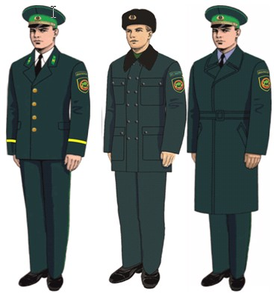

Приложение 3
к Образцам форменной одежды со знаками
различия (без погон), должностных лиц
уполномоченного органа и территориальных
подразделений, осуществляющих государственный
контроль и надзор в области охраны,
воспроизводства и использования животного
мира, а также работников государственных
учреждений и организаций, осуществляющих
непосредственную охрану животного мира
Образцы костюма парадного, пальто зимнего, плаща демисезонного
Сноска. Приложение 3 исключено приказом Заместителя Премьер-Министра РК - Министра сельского хозяйства РК от 19.02.2018 № 79 (вводится в действие по истечение десяти календарных дней после дня его первого официального опубликования).
Приложение 4
к Образцам форменной одежды
со знаками различия (без погон),
должностных лиц ведомства
уполномоченного органа и его
территориальных
подразделений,
осуществляющих
государственный контроль и
надзор в области охраны,
воспроизводства и
использования животного мира,
а также работников
государственных учреждений и
организаций, осуществляющих
непосредственную охрану
животного мира
Сноска. Текст в правом верхнем углу приложения 4 в редакции приказа Заместителя Премьер-Министра РК - Министра сельского хозяйства РК от 19.02.2018 № 79 (вводится в действие по истечение десяти календарных дней после дня его первого официального опубликования).
Образцы костюма повседневного, куртки зимней,
плаща демисезонного
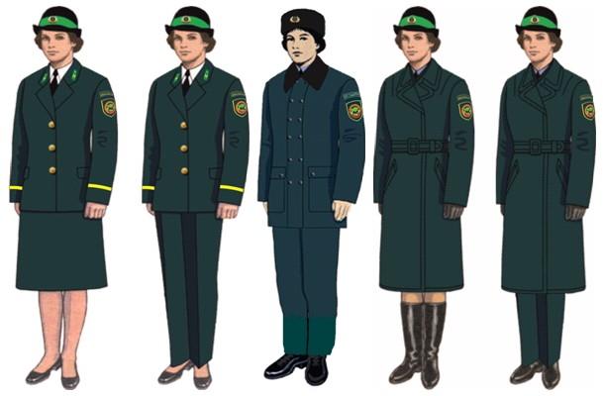

Приложение 5
к Образцам форменной одежды
со знаками различия (без погон),
должностных лиц ведомства
уполномоченного органа и его
территориальных
подразделений,
осуществляющих
государственный контроль и
надзор в области охраны,
воспроизводства и
использования животного мира,
а также работников
государственных учреждений и
организаций, осуществляющих
непосредственную охрану
животного мира
Сноска. Текст в правом верхнем углу приложения 5 в редакции приказа Заместителя Премьер-Министра РК - Министра сельского хозяйства РК от 19.02.2018 № 79 (вводится в действие по истечение десяти календарных дней после дня его первого официального опубликования).
Образцы костюма полевого летнего , костюма полевого зимнего
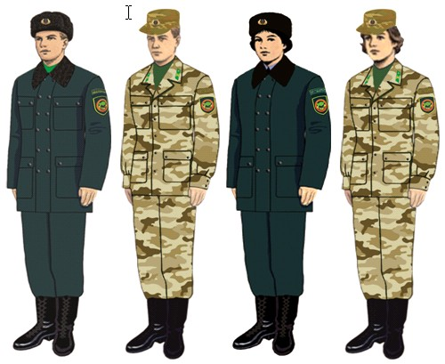

Приложение 6
к Образцам форменной одежды со знаками
различия (без погон), должностных лиц
уполномоченного органа и территориальных
подразделений, осуществляющих государственный
контроль и надзор в области охраны,
воспроизводства и использования животного
мира, а также работников государственных
учреждений и организаций, осуществляющих
непосредственную охрану животного мира
Образцы костюма парадного пальто зимнего
Сноска. Приложение 6 исключено приказом Министра сельского хозяйства РК от 30.04.2015 № 18-03/395 (вводится в действие по истечении десяти календарных дней после дня его первого официального опубликования).
Приложение 6 к Образцам
форменной одежды
со знаками различия (без погон),
должностных лиц
уполномоченного органа и
территориальных подразделений,
осуществляющих государственный
контроль и надзор в области
охраны, воспроизводства и
использования животного мира,
а также работников государственных
учреждений и организаций,
осуществляющих непосредственную
охрану животного мира
Образец
Образцы костюма парадного и пальто зимнего
Сноска. Образцы дополнены приложением 6 в соответствии с приказом Министра экологии, геологии и природных ресурсов РК от 16.06.2021 № 200 (вводится в действие по истечении десяти календарных дней после дня его первого официального опубликования).

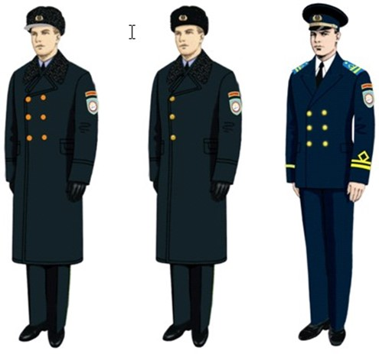

Приложение 7
к Образцам форменной одежды со знаками
различия (без погон), должностных лиц
уполномоченного органа и территориальных
подразделений, осуществляющих государственный
контроль и надзор в области охраны,
воспроизводства и использования животного
мира, а также работников государственных
учреждений и организаций, осуществляющих
непосредственную охрану животного мира
Образцы костюма повседневного пальто зимнего
Сноска. Приложение 7 исключено приказом Министра сельского хозяйства РК от 30.04.2015 № 18-03/395 (вводится в действие по истечении десяти календарных дней после дня его первого официального опубликования).
Приложение 7 к Образцам
форменной одежды
со знаками различия (без погон),
должностных лиц
уполномоченного органа и
территориальных подразделений,
осуществляющих государственный
контроль и надзор в области
охраны, воспроизводства и
использования животного мира,
а также работников государственных
учреждений и организаций,
осуществляющих непосредственную
охрану животного мира
Образцы костюма повседневного и пальто зимнего
Сноска. Образцы дополнены приложением 7 в соответствии с приказом Министра экологии, геологии и природных ресурсов РК от 16.06.2021 № 200 (вводится в действие по истечении десяти календарных дней после дня его первого официального опубликования).

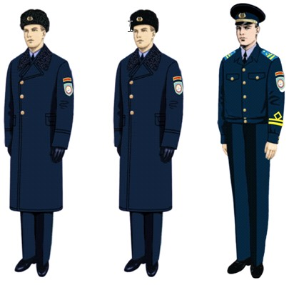

Приложение 8
к Образцам форменной одежды со знаками
различия (без погон), должностных лиц
уполномоченного органа и территориальных
подразделений, осуществляющих государственный
контроль и надзор в области охраны,
воспроизводства и использования животного
мира, а также работников государственных
учреждений и организаций, осуществляющих
непосредственную охрану животного мира
Образцы костюма парадного пальто зимнего
Сноска. Приложение 8 исключено приказом Министра сельского хозяйства РК от 30.04.2015 № 18-03/395 (вводится в действие по истечении десяти календарных дней после дня его первого официального опубликования).
Приложение 8 к Образцам
форменной одежды
со знаками различия (без погон),
должностных лиц
уполномоченного органа и
территориальных подразделений,
осуществляющих государственный
контроль и надзор в области
охраны, воспроизводства и
использования животного мира,
а также работников государственных
учреждений и организаций,
осуществляющих непосредственную
охрану животного мира
Образцы костюма парадного и пальто зимнего
Сноска. Образцы дополнены приложением 8 в соответствии с приказом Министра экологии, геологии и природных ресурсов РК от 16.06.2021 № 200 (вводится в действие по истечении десяти календарных дней после дня его первого официального опубликования).

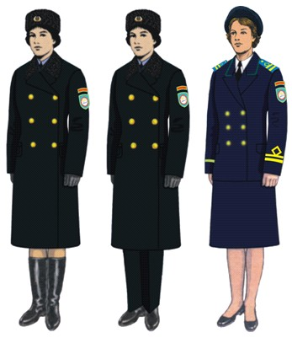

Приложение 9
к Образцам форменной одежды со знаками
различия (без погон), должностных лиц
уполномоченного органа и территориальных
подразделений, осуществляющих государственный
контроль и надзор в области охраны,
воспроизводства и использования животного
мира, а также работников государственных
учреждений и организаций, осуществляющих
непосредственную охрану животного мира
Образцы повседневного костюма, плащ демисезонный
Сноска. Приложение 9 исключено приказом Министра сельского хозяйства РК от 30.04.2015 № 18-03/395 (вводится в действие по истечении десяти календарных дней после дня его первого официального опубликования).
Приложение 9 к Образцам
форменной одежды
со знаками различия (без погон),
должностных лиц
уполномоченного органа и
территориальных подразделений,
осуществляющих государственный
контроль и надзор в области
охраны, воспроизводства и
использования животного мира,
а также работников государственных
учреждений и организаций,
осуществляющих непосредственную
охрану животного мира
Образцы костюма полевого летнего и костюма полевого зимнего
Сноска. Образцы дополнены приложением 9 в соответствии с приказом Министра экологии, геологии и природных ресурсов РК от 16.06.2021 № 200 (вводится в действие по истечении десяти календарных дней после дня его первого официального опубликования).

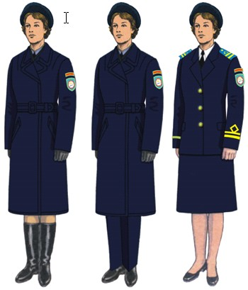

Приложение 10
к Образцам форменной одежды со знаками
различия (без погон), должностных лиц
уполномоченного органа и территориальных
подразделений, осуществляющих государственный
контроль и надзор в области охраны,
воспроизводства и использования животного
мира, а также работников государственных
учреждений и организаций, осуществляющих
непосредственную охрану животного мира
Образцы костюма полевого летнего костюма полевого зимнего
Сноска. Приложение 10 исключено приказом Министра сельского хозяйства РК от 30.04.2015 № 18-03/395 (вводится в действие по истечении десяти календарных дней после дня его первого официального опубликования).
Приложение 10
к Образцам форменной одежды
со знаками различия (без погон),
должностных лиц
уполномоченного органа
и территориальных подразделений,
осуществляющих
государственный контроль
и надзор в области охраны,
воспроизводства и использования
животного мира, а также
работников государственных
учреждений и организаций,
осуществляющих
непосредственную охрану
животного мира
Образцы костюма полевого летнего и костюма полевого зимнего
Сноска. Образцы дополнены приложением 10 в соответствии с приказом Министра экологии, геологии и природных ресурсов РК от 16.06.2021 № 200 (вводится в действие по истечении десяти календарных дней после дня его первого официального опубликования); в редакции приказа Министра экологии и природных ресурсов РК от 18.04.2023 № 126 (вводится в действие по истечении десяти календарных дней после дня его первого официального опубликования).
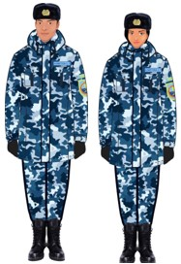 | 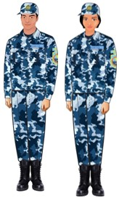
Приложение 11
к Образцам форменной одежды
со знаками различия (без погон),
должностных лиц ведомства
уполномоченного органа и его
территориальных
подразделений,
осуществляющих
государственный контроль и
надзор в области охраны,
воспроизводства и
использования животного мира,
а также работников
государственных учреждений и
организаций, осуществляющих
непосредственную охрану
животного мира
Сноска. Текст в правом верхнем углу приложения 11 в редакции приказа Заместителя Премьер-Министра РК - Министра сельского хозяйства РК от 19.02.2018 № 79 (вводится в действие по истечение десяти календарных дней после дня его первого официального опубликования).
Образцы костюма повседневного, куртки зимней, плащ демисезонный
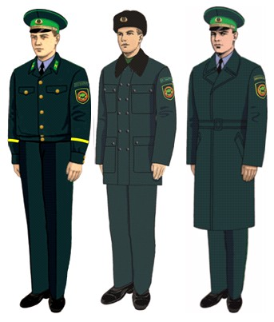

Приложение 12
к Образцам форменной одежды
со знаками различия (без погон),
должностных лиц ведомства
уполномоченного органа и
территориальных
подразделений,
осуществляющих
государственный контроль и
надзор в области охраны,
воспроизводства и
использования животного мира,
а также работников
государственных учреждений и
организаций, осуществляющих
непосредственную охрану
животного мира
Сноска. Текст в правом верхнем углу приложения 12 в редакции приказа Заместителя Премьер-Министра РК - Министра сельского хозяйства РК от 19.02.2018 № 79 (вводится в действие по истечение десяти календарных дней после дня его первого официального опубликования).
Образцы костюма повседневного, куртки зимней, плащ демисезонный

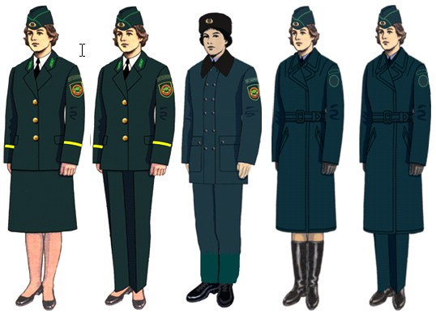

Приложение 13
к Образцам форменной одежды
со знаками различия (без погон),
должностных лиц ведомства
уполномоченного органа и его
территориальных
подразделений,
осуществляющих
государственный контроль и
надзор в области охраны,
воспроизводства и
использования животного мира,
а также работников
государственных учреждений и
организаций, осуществляющих
непосредственную охрану
животного мира
Сноска. Текст в правом верхнем углу приложения 13 в редакции приказа Заместителя Премьер-Министра РК - Министра сельского хозяйства РК от 19.02.2018 № 79 (вводится в действие по истечение десяти календарных дней после дня его первого официального опубликования).
Образцы костюма полевого летнего, костюма полевого зимнего
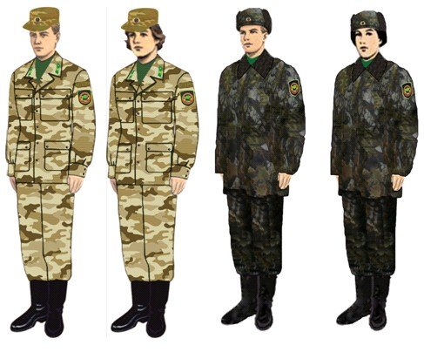

Приложение 14
к Образцам форменной одежды
со знаками различия (без погон),
должностных лиц ведомства
уполномоченного органа и его
территориальных
подразделений,
осуществляющих
государственный контроль и
надзор в области охраны,
воспроизводства и
использования животного мира,
а также работников
государственных учреждений и
организаций, осуществляющих
непосредственную охрану
животного мира
Сноска. Текст в правом верхнем углу приложения 14 в редакции приказа Заместителя Премьер-Министра РК - Министра сельского хозяйства РК от 19.02.2018 № 79 (вводится в действие по истечение десяти календарных дней после дня его первого официального опубликования).
Нарукавный шеврон должностных лиц Комитета лесного хозяйства и
животного мира и его территориальных подразделений
Сноска. Приложение 14 в редакции приказа Министра сельского хозяйства РК от 30.04.2015 № 18-03/395 (вводится в действие по истечении десяти календарных дней после дня его первого официального опубликования).
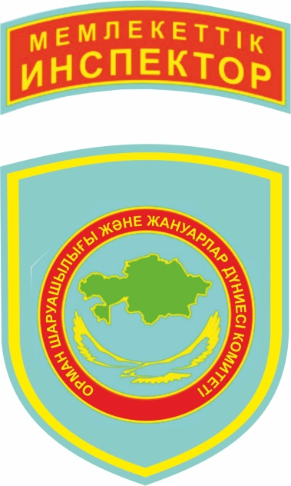

Приложение 15
к Образцам форменной одежды со знаками
различия (без погон), должностных лиц
уполномоченного органа и территориальных
подразделений, осуществляющих государственный
контроль и надзор в области охраны,
воспроизводства и использования животного
мира, а также работников государственных
учреждений и организаций, осуществляющих
непосредственную охрану животного мира
Нарукавный шеврон должностных лиц Комитета рыбного хозяйства
и его территориальных подразделений
Сноска. Приложение 15 исключено приказом Министра сельского хозяйства РК от 30.04.2015 № 18-03/395 (вводится в действие по истечении десяти календарных дней после дня его первого официального опубликования).
Приложение 15
к Образцам форменной одежды
со знаками различия (без погон),
должностных лиц
уполномоченного органа
и территориальных подразделений,
осуществляющих
государственный контроль
и надзор в области охраны,
воспроизводства и использования
животного мира, а также
работников государственных
учреждений и организаций,
осуществляющих
непосредственную охрану
животного мира
Нарукавный шеврон должностных лиц Комитета рыбного хозяйства и его межобластных бассейновых инспекции рыбного хозяйства
Сноска. Образцы дополнены приложением 15 в соответствии с приказом Министра экологии, геологии и природных ресурсов РК от 16.06.2021 № 200 (вводится в действие по истечении десяти календарных дней после дня его первого официального опубликования); в редакции приказа Министра экологии и природных ресурсов РК от 18.04.2023 № 126 (вводится в действие по истечении десяти календарных дней после дня его первого официального опубликования).



Приложение 16
к Образцам форменной одежды
со знаками различия (без погон),
должностных лиц ведомства
уполномоченного органа и его
территориальных
подразделений,
осуществляющих
государственный контроль и
надзор в области охраны,
воспроизводства и
использования животного мира,
а также работников
государственных учреждений и
организаций, осуществляющих
непосредственную охрану
животного мира
Сноска. Текст в правом верхнем углу приложения 16 в редакции приказа Заместителя Премьер-Министра РК - Министра сельского хозяйства РК от 19.02.2018 № 79 (вводится в действие по истечение десяти календарных дней после дня его первого официального опубликования).
Нарукавный шеврон должностных лиц работников государственных
учреждений и организаций, осуществляющих непосредственную
охрану животного мира
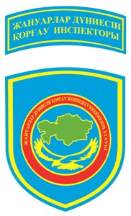

Приложение 17 к Образцам
форменной одежды со знаками
различия (без погон),
должностных лиц ведомства
уполномоченного органа и его
территориальных
подразделений,
осуществляющих
государственный контроль и
надзор в области охраны,
воспроизводства и
использования животного мира,
а также работников
государственных учреждений и
организаций, осуществляющих
непосредственную охрану
животного мира
Нагрудной знак должностных лиц Комитета лесного хозяйства и животного мира и его территориальных подразделений
Сноска. Приложение 17 - в редакции приказа Министра экологии, геологии и природных ресурсов РК от 01.06.2020 № 127 (вводится в действие по истечении десяти календарных дней после дня его первого официального опубликования).

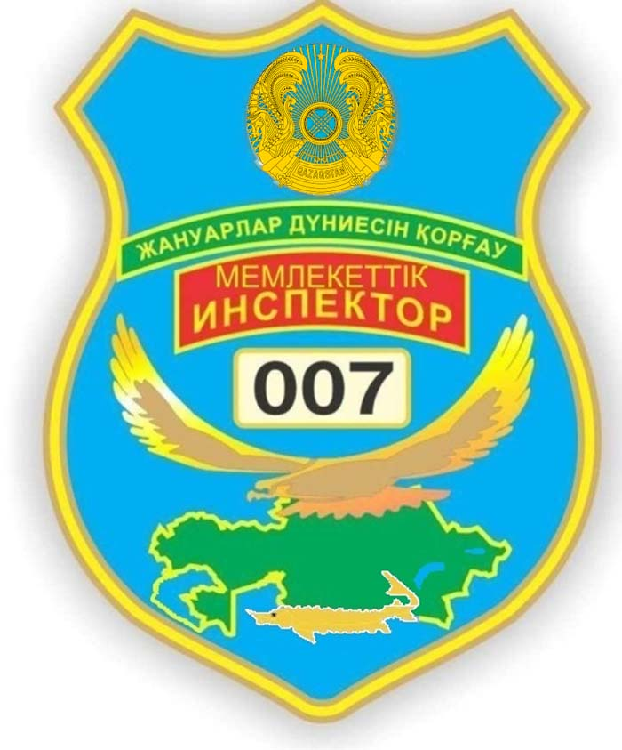

Приложение 18
к Образцам форменной одежды со знаками
различия (без погон), должностных лиц
уполномоченного органа и территориальных
подразделений, осуществляющих государственный
контроль и надзор в области охраны,
воспроизводства и использования животного
мира, а также работников государственных
учреждений и организаций, осуществляющих
непосредственную охрану животного мира
Нагрудной знак должностных лиц Комитета рыбного хозяйства
и его территориальных подразделений
Сноска. Приложение 18 исключено приказом Министра сельского хозяйства РК от 30.04.2015 № 18-03/395 (вводится в действие по истечении десяти календарных дней после дня его первого официального опубликования).
Приложение 18
к Образцам форменной одежды
со знаками различия (без погон),
должностных лиц
уполномоченного органа
и территориальных подразделений,
осуществляющих государственный
контроль и надзор в области
охраны, воспроизводства
и использования животного мира,
а также работников
государственных учреждений
и организаций, осуществляющих
непосредственную охрану
животного мира
Нагрудной знак должностных лиц Комитета рыбного хозяйства и его межобластных бассейновых инспекций рыбного хозяйства
Сноска. Образцы дополнены приложением 18 в соответствии с приказом Министра экологии, геологии и природных ресурсов РК от 16.06.2021 № 200 (вводится в действие по истечении десяти календарных дней после дня его первого официального опубликования); в редакции приказа Министра экологии и природных ресурсов РК от 18.10.2023 № 286 (вводится в действие по истечении десяти календарных дней после дня его первого официального опубликования).

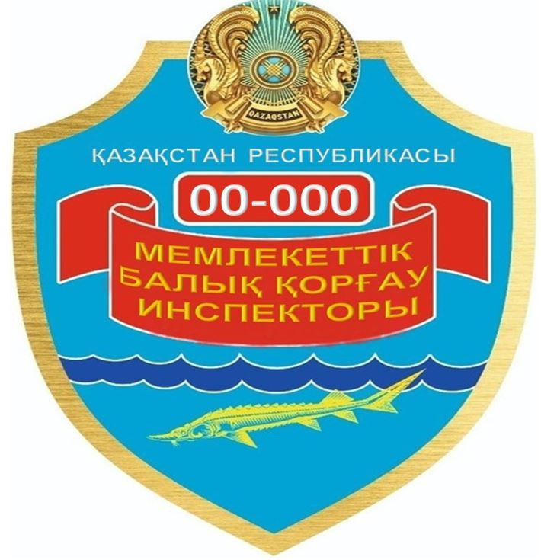

Приложение 19 к Образцам
форменной одежды со знаками
различия (без погон),
должностных лиц ведомства
уполномоченного органа и его
территориальных
подразделений,
осуществляющих
государственный контроль и
надзор в области охраны,
воспроизводства и
использования животного мира,
а также работников
государственных учреждений и
организаций, осуществляющих
непосредственную охрану
животного мира
Нагрудной знак работников государственных учреждений и организаций, осуществляющих непосредственную охрану животного мира
Сноска. Приложение 19 - в редакции приказа Министра экологии, геологии и природных ресурсов РК от 01.06.2020 № 127 (вводится в действие по истечении десяти календарных дней после дня его первого официального опубликования).

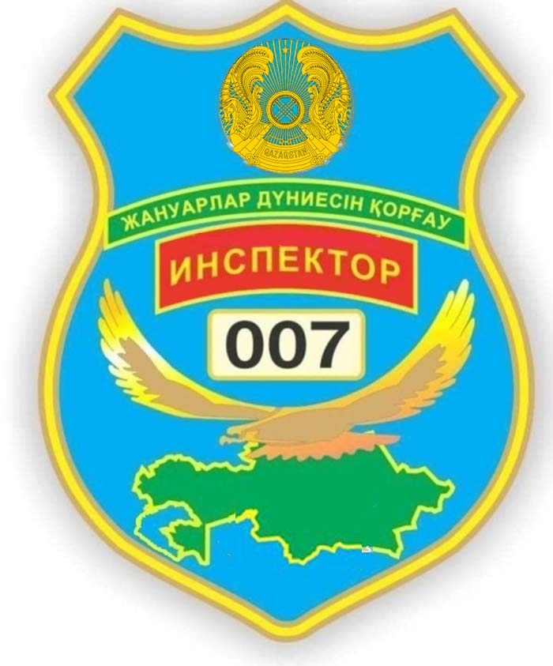

Приложение 20
к Образцам форменной одежды
со знаками различия (без погон),
должностных лиц ведомства
уполномоченного органа и его
территориальных
подразделений,
осуществляющих
государственный контроль и
надзор в области охраны,
воспроизводства и
использования животного мира,
а также работников
государственных учреждений и
организаций, осуществляющих
непосредственную охрану
животного мира
Сноска. Текст в правом верхнем углу приложения 20 в редакции приказа Заместителя Премьер-Министра РК - Министра сельского хозяйства РК от 19.02.2018 № 79 (вводится в действие по истечение десяти календарных дней после дня его первого официального опубликования).
Знаки различия должностных лиц ведомства уполномоченного органа и его территориальных подразделений, осуществляющих государственный контроль и надзор в области охраны, воспроизводства и использования животного мира
Сноска. Заголовок в редакции приказа Заместителя Премьер-Министра РК - Министра сельского хозяйства РК от 19.02.2018 № 79 (вводится в действие по истечение десяти календарных дней после дня его первого официального опубликования).
1. Председатель Комитета лесного хозяйства и животного мира - Главный государственный инспектор по охране животного мира Республики Казахстан.
Повседневная



На Петлицах расположены:
- в верхней части эмблема Комитета;
- посередине два продольных просвета в виде орнамента из сутажа;
- посередине четыре звезды размером 18 миллиметров шитые золотистого цвета.
Нарукавный знак, размером 140х70 миллиметров, с четырьмя просветами золотистого цвета, шитый.
Сноска. Пункт 1 в редакции приказа Заместителя Премьер-Министра РК - Министра сельского хозяйства РК от 19.02.2018 № 79 (вводится в действие по истечение десяти календарных дней после дня его первого официального опубликования).
2. Заместитель Председателя Комитета лесного хозяйства и животного мира Министерства сельского хозяйства Республики Казахстан, ведающий вопросами регулирования, контроля и надзора в области охраны, воспроизводства и использования животного мира - заместитель Главного государственного инспектора по охране животного мира Республики Казахстан.
Повседневная

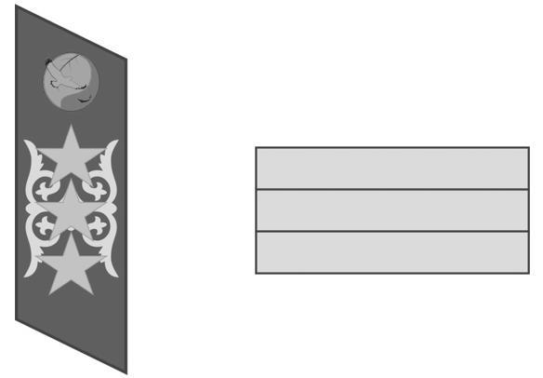

На Петлицах расположены;
- в верхней части эмблема Комитета;
- посередине два продольных просвета в виде орнамента из сутажа;
- посередине три звездочки из анодированного алюминия золотистого цвета размером 15 миллиметров.
Нарукавный знак, размером 140х70 миллиметров, с тремя просветами, золотистого цвета.
Сноска. Пункт 2 в редакции приказа Заместителя Премьер-Министра РК - Министра сельского хозяйства РК от 19.02.2018 № 79 (вводится в действие по истечение десяти календарных дней после дня его первого официального опубликования).
3. Руководитель управления, главные эксперты Комитета лесного хозяйства и животного мира Министерства сельского хозяйства Республики Казахстан ведающий вопросами регулирования, контроля и надзора в области охраны, воспроизводства и использования животного мира - старший государственный по охране животного мира инспектор Республики Казахстан.
Повседневная

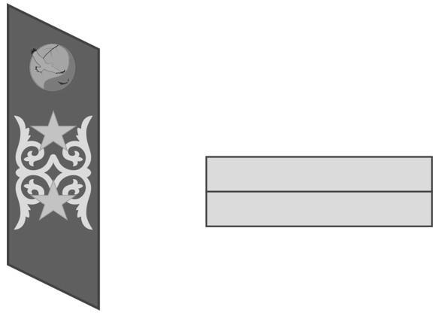

На Петлицах расположены:
- в верхней части эмблема Комитета;
- посередине два продольных просвета в виде орнамента из сутажа;
- посередине две звездочки из анодированного алюминия золотистого цвета размером 15 миллиметров.
Нарукавный знак, размером 140х60 миллиметров, с двумя просветами, золотистого цвета.
Сноска. Пункт 3 в редакции приказа Заместителя Премьер-Министра РК - Министра сельского хозяйства РК от 19.02.2018 № 79 (вводится в действие по истечение десяти календарных дней после дня его первого официального опубликования).
4. Эксперты Комитета лесного хозяйства и животного мира Министерства сельского хозяйства Республики Казахстан ведающие вопросами регулирования, контроля и надзора в области охраны, воспроизводства и использования животного мира - государственные инспектора по охране животного мира Республики Казахстан.
Повседневная

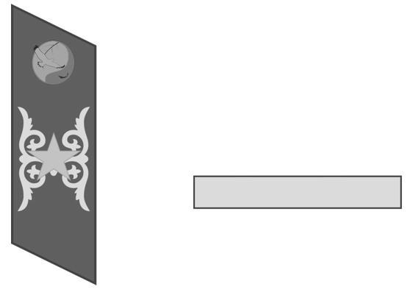

На Петлицах расположены:
- в верхней части эмблема Комитета;
- посередине два продольных просвета в виде орнамента из сутажа;
- посередине одна звездочка из анодированного алюминия золотистого цвета размером 15 миллиметров.
Нарукавный знак, размером 140х50 миллиметров, с одним просветом, золотистого цвета.
Сноска. Пункт 4 в редакции приказа Заместителя Премьер-Министра РК - Министра сельского хозяйства РК от 19.02.2018 № 79 (вводится в действие по истечение десяти календарных дней после дня его первого официального опубликования).
5. Руководители областных территориальных инспекций лесного хозяйства и животного мира Комитета лесного хозяйства и животного мира Министерства сельского хозяйства Республики Казахстан ведающие вопросами регулирования, контроля и надзора в области охраны, воспроизводства и использования животного мира - главные государственные инспектора по охране животного мира соответствующих областей.
Повседневная

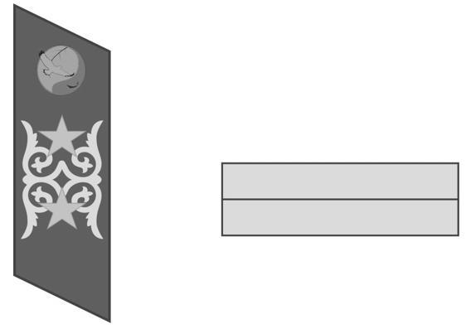

На Петлицах расположены:
- в верхней части эмблема Комитета;
- посередине два продольных просвета в виде орнамента из сутажа;
- посередине две звездочки из анодированного алюминия золотистого цвета размером 15 миллиметров.
Нарукавный знак, размером 140х60 миллиметров, с двумя просветами, золотистого цвета.
Сноска. Пункт 5 в редакции приказа Заместителя Премьер-Министра РК - Министра сельского хозяйства РК от 19.02.2018 № 79 (вводится в действие по истечение десяти календарных дней после дня его первого официального опубликования).
6. Заместители руководителей областных территориальных инспекций лесного хозяйства и животного мира Комитета лесного хозяйства и животного мира Министерства сельского хозяйства Республики Казахстан ведающие вопросами регулирования, контроля и надзора в области охраны, воспроизводства и использования животного мира - заместители главных государственных инспекторов по охране животного мира соответствующих областей.
Повседневная

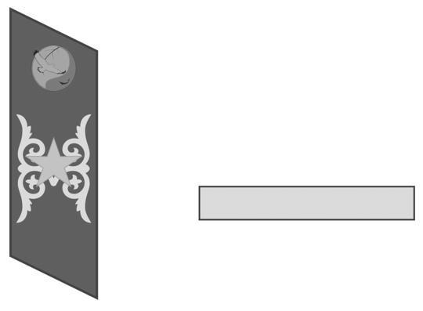

На Петлицах расположены:
- в верхней части эмблема Комитета;
- посередине два продольных просвета в виде орнамента из сутажа;
- посередине одна звездочка из анодированного алюминия золотистого цвета размером 15 миллиметров.
Нарукавный знак, размером 140х60 миллиметров, с одним просветом, золотистого цвета.
Сноска. Пункт 6 в редакции приказа Заместителя Премьер-Министра РК - Министра сельского хозяйства РК от 19.02.2018 № 79 (вводится в действие по истечение десяти календарных дней после дня его первого официального опубликования).
7. Руководители отделов областных территориальных инспекций лесного хозяйства и животного мира Комитета лесного хозяйства и животного мира Министерства сельского хозяйства Республики Казахстан ведающие вопросами регулирования, контроля и надзора в области охраны, воспроизводства и использования животного мира - старшие государственные инспектора по охране животного мира соответствующих областей.
Повседневная

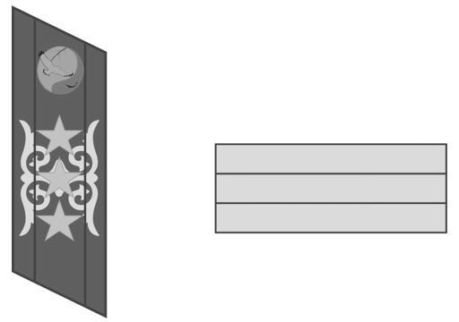

На Петлицах расположены:
- в верхней части эмблема Комитета;
- посередине два продольных просвета с орнаментом из сутажа;
- посередине три звездочки из анодированного алюминия золотистого цвета размером 12 миллиметров.
Нарукавный знак, размером 140х50 миллиметров, с тремя просветами, золотистого цвета.
Сноска. Пункт 7 в редакции приказа Заместителя Премьер-Министра РК - Министра сельского хозяйства РК от 19.02.2018 № 79 (вводится в действие по истечение десяти календарных дней после дня его первого официального опубликования).
8. Специалисты областных территориальных инспекций лесного хозяйства и животного мира Комитета лесного хозяйства и животного мира Министерства сельского хозяйства Республики Казахстан ведающие вопросами регулирования, контроля и надзора в области охраны, воспроизводства и использования животного мира - государственные инспектора по охране животного мира соответствующих областей.
Повседневная

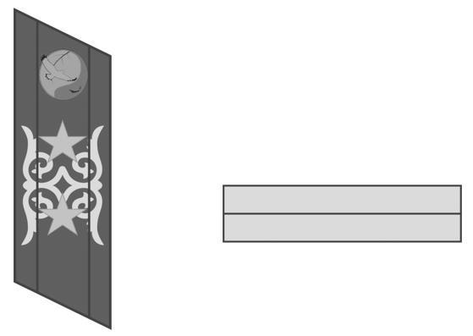

На Петлицах расположены:
- в верхней части эмблема Комитета;
- посередине два продольных просвета с орнаментом из сутажа;
- посередине две звездочки из анодированного алюминия золотистого цвета размером 12 миллиметров.
Нарукавный знак, размером 140х40 миллиметров, с двумя просветами, золотистого цвета.
Сноска. Пункт 8 в редакции приказа Заместителя Премьер-Министра РК - Министра сельского хозяйства РК от 19.02.2018 № 79 (вводится в действие по истечение десяти календарных дней после дня его первого официального опубликования).
Приложение 21
к Образцам форменной одежды со знаками
различия (без погон), должностных лиц
уполномоченного органа и территориальных
подразделений, осуществляющих государственный
контроль и надзор в области охраны,
воспроизводства и использования животного
мира, а также работников государственных
учреждений и организаций, осуществляющих
непосредственную охрану животного мира
Должностные категории и соответствующие знаки различия
должностных лиц Комитета рыбного хозяйства
Сноска. Приложение 21 исключено приказом Министра сельского хозяйства РК от 30.04.2015 № 18-03/395 (вводится в действие по истечении десяти календарных дней после дня его первого официального опубликования).
Приложение 21 к Образцам
форменной одежды
со знаками различия (без погон),
должностных лиц
уполномоченного органа и
территориальных подразделений,
осуществляющих государственный
контроль и надзор в области
охраны, воспроизводства и
использования животного мира,
а также работников государственных
учреждений и организаций,
осуществляющих непосредственную
охрану животного мира
Должностные категории и соответствующие знаки различия должностных лиц Комитета рыбного хозяйства Министерства экологии, геологии и природных ресурсов Республики Казахстан
Сноска. Образцы дополнены приложением 21 в соответствии с приказом Министра экологии, геологии и природных ресурсов РК от 16.06.2021 № 200 (вводится в действие по истечении десяти календарных дней после дня его первого официального опубликования).
Соответствующий знак различия | Статус | Должность
Старший инспекторский состав:
1-я категория  1 широкий галун  1 средний галун | Главный государственный инспектор по охране рыбных ресурсов и других водных животных Республики Казахстан   | Председатель Комитета рыбного хозяйства Министерства экологии, геологии и природных ресурсов Республики Казахстан
3 средних галуна | Заместитель Главного государственного инспектора по охране рыбных ресурсов и других водных животных Республики Казахстан   | Заместитель Председателя Комитета рыбного хозяйства Министерства экологии, геологии и природных ресурсов Республики Казахстан
Младший инспекторский состав
2-я Категория  1 средний галун  2 узких галуна | Старший государственный инспектор по охране рыбных ресурсов и других водных животных Республики Казахстан;   | Руководитель управления Комитета рыбного хозяйства Министерства экологии, геологии и природных ресурсов Республики Казахстан;
3-я категория  1 средний галун  3 узких галуна | Государственный инспектор по охране рыбных ресурсов и других водных животных Республики Казахстан;   | Главный эксперт, эксперт Комитета рыбного хозяйства Министерства экологии, геологии и природных ресурсов Республики Казахстан;
Должностные категории и соответствующие знаки различия должностных лиц межобластных бассейновых инспекции рыбного хозяйства Комитета рыбного хозяйства Министерства экологии, геологии и природных ресурсов Республики Казахстан
Соответствующий знак различия | Статус | Должность
Старший инспекторский состав:
4-я Категория  4 средних галуна | Главный государственный инспектор по охране рыбных ресурсов и других водных животных соответствующего бассейна   | Руководитель межобластной бассейновой инспекции рыбного хозяйства Комитета рыбного хозяйства Министерства экологии, геологии и природных ресурсов Республики Казахстан
1 средний галун  1 узкий галун | Заместитель Главного государственного инспектора по охране рыбных ресурсов и других водных животных соответствующего бассейна   | Заместитель руководителя межобластной бассейновой инспекции рыбного хозяйства Комитета рыбного хозяйства Министерства экологии, геологии и природных ресурсов Республики Казахстан
Младший инспекторский состав
5-я Категория  3 узких галуна | Старший государственный инспектор по охране рыбных ресурсов и других водных животных соответствующего бассейна.   | Руководитель отдела межобластной бассейновой инспекции рыбного хозяйства Комитета рыбного хозяйства Министерства экологии, геологии и природных ресурсов Республики Казахстан
6-я Категория  4 узких галуна | Государственный инспектор по охране рыбных ресурсов и других водных животных соответствующего бассейна   | Главный, ведущий специалист межобластной бассейновой инспекции рыбного хозяйства Комитета рыбного хозяйства Министерства экологии, геологии и природных ресурсов Республики Казахстан
Приложение 22
к Образцам форменной одежды
со знаками различия (без погон),
должностных лиц ведомства
уполномоченного органа и его
территориальных
подразделений,
осуществляющих
государственный контроль и
надзор в области охраны,
воспроизводства и
использования животного мира,
а также работников
государственных учреждений и
организаций, осуществляющих
непосредственную охрану
животного мира
Сноска. Текст в правом верхнем углу приложения 22 в редакции приказа Заместителя Премьер-Министра РК - Министра сельского хозяйства РК от 19.02.2018 № 79 (вводится в действие по истечение десяти календарных дней после дня его первого официального опубликования).
Знаки различия работников государственных учреждений и организаций,
осуществляющих непосредственную охрану животного мира
1. Директор государственного учреждения по охране животного мира.
Повседневная

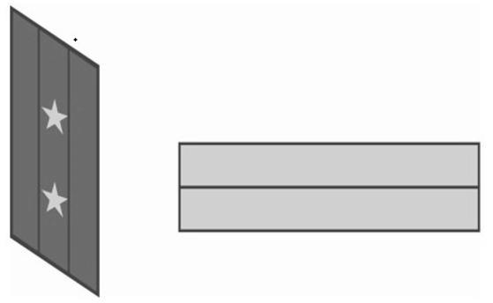

Петлицы из темно-зеленого бархата, посередине петлицы два продольных просвета из сутажа на петлице две звездочки размером 15 миллиметров из анодированного алюминия золотистого цвета.
Нарукавный знак, размером 140х60 миллиметров, золотистого цвета, шитый.
Сноска. Пункт 1 в редакции приказа Заместителя Премьер-Министра РК - Министра сельского хозяйства РК от 19.02.2018 № 79 (вводится в действие по истечение десяти календарных дней после дня его первого официального опубликования).
2. Заместитель директора государственного учреждения по охране животного мира.
Повседневная

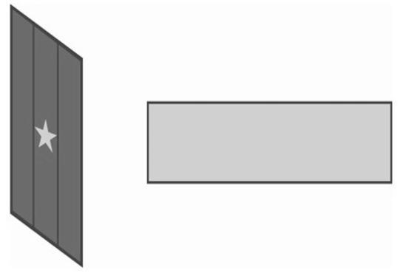

Петлицы из темно-зеленого бархата, посередине петлицы два продольных просвета из сутажа на петлице одна звездочка размером 15 миллиметров из анодированного алюминия золотистого цвета.
Нарукавный знак, размером 140х60 миллиметров, золотистого цвета, шитый.
Сноска. Пункт 2 в редакции приказа Заместителя Премьер-Министра РК - Министра сельского хозяйства РК от 19.02.2018 № 79 (вводится в действие по истечение десяти календарных дней после дня его первого официального опубликования).
3. Старший егерь государственного учреждения по охране животного мира.
Повседневная

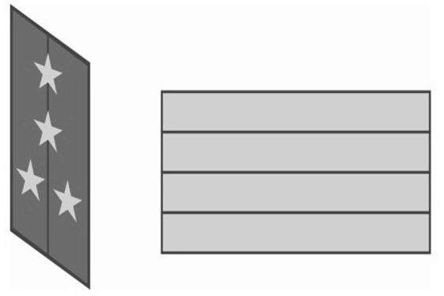

Петлицы из темно-зеленого бархата, посередине петлицы один продольный просвет из сутажа на петлице четыре звездочки размером 12 миллиметров из анодированного алюминия золотистого цвета.
Нарукавный знак, размером 140х50 миллиметров, золотистого цвета, шитый.
Сноска. Пункт 3 в редакции приказа Заместителя Премьер-Министра РК - Министра сельского хозяйства РК от 19.02.2018 № 79 (вводится в действие по истечение десяти календарных дней после дня его первого официального опубликования).
4. Егерь государственного учреждения по охране животного мира.
Повседневная

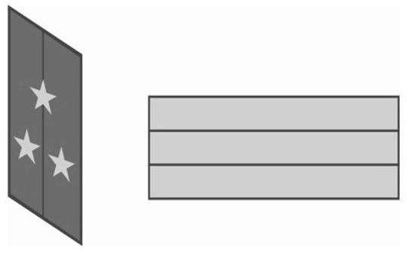

Петлицы из темно- зеленого бархата, посередине петлицы один продольный просвет из сутажа на петлице три звездочки размером 12 миллиметров из анодированного алюминия золотистого цвета.
Нарукавный знак, размером 140х40 миллиметров, золотистого цвета, шитый.
Сноска. Пункт 4 в редакции приказа Заместителя Премьер-Министра РК - Министра сельского хозяйства РК от 19.02.2018 № 79 (вводится в действие по истечение десяти календарных дней после дня его первого официального опубликования).
Приложение 23
к Образцам форменной одежды
со знаками различия (без погон),
должностных лиц
уполномоченного органа
и территориальных подразделений,
осуществляющих
государственный контроль
и надзор в области охраны,
воспроизводства и использования
животного мира, а также
работников государственных
учреждений и организаций,
осуществляющих
непосредственную охрану
животного мира
Сноска. Приложение 23 - в редакции приказа Министра экологии и природных ресурсов РК от 18.04.2023 № 126 (вводится в действие по истечении десяти календарных дней после дня его первого официального опубликования).
Кокарда на зимний головной убор



Кокарда на летний головной убор



Кокарда на кепи полевые, нашивная



Приложение 2
к приказу Министра сельского хозяйства
Республики Казахстан
от 25 апреля 2012 года № 25-03/206
Правила ношения форменной одежды со знаками различия (без погон), должностными лицами ведомства уполномоченного органа и его территориальных подразделений, осуществляющими государственный контроль и надзор в области охраны, воспроизводства и использовании животного мира, а также работниками государственных учреждений и организаций, осуществляющими непосредственную охрану животного мира
Сноска. Заголовок в редакции приказа Заместителя Премьер-Министра РК - Министра сельского хозяйства РК от 19.02.2018 № 79 (вводится в действие по истечение десяти календарных дней после дня его первого официального опубликования).
1. Общие положения
1. Правила ношения форменной одежды со знаками различия (без погон), должностными лицами ведомства уполномоченного органа и его территориальных подразделений, осуществляющими государственный контроль и надзор в области охраны, воспроизводства и использовании животного мира, а также работниками государственных учреждений и организаций, осуществляющими непосредственную охрану животного мира разработаны в соответствии с подпунктом 6) пункта 1 статьи 9 Закона Республики Казахстан от 9 июля 2004 года "Об охране, воспроизводстве и использовании животного мира".
Сноска. Пункт 1 в редакции приказа Заместителя Премьер-Министра РК - Министра сельского хозяйства РК от 19.02.2018 № 79 (вводится в действие по истечение десяти календарных дней после дня его первого официального опубликования).
2. В служебное время должностные лица ведомства уполномоченного органа и его территориальных подразделений, осуществляющих государственный контроль и надзор в области охраны, воспроизводства и использовании животного мира, а также работники государственных учреждений и организаций, осуществляющие непосредственную охрану животного мира носят установленную для них форменную одежду соответственно занимаемой должности.
Сноска. Пункт 2 в редакции приказа Заместителя Премьер-Министра РК - Министра сельского хозяйства РК от 19.02.2018 № 79 (вводится в действие по истечение десяти календарных дней после дня его первого официального опубликования).
3. Для должностных лиц ведомства уполномоченного органа и его территориальных подразделений, а также для работников государственных учреждений и организаций осуществляющих государственный контроль и надзор в области охраны, воспроизводства и использовании животного мира установлена повседневная и полевая форменная одежда. Форменная одежда подразделяется на летнюю и зимнюю.
Сноска. Пункт 3 в редакции приказа Заместителя Премьер-Министра РК - Министра сельского хозяйства РК от 19.02.2018 № 79 (вводится в действие по истечение десяти календарных дней после дня его первого официального опубликования).
4. Ношение форменной одежды предусматривается:
1) на ежедневную при исполнении служебных обязанностей - повседневная форма;
2) при исполнении служебных обязанностей, связанных с работами в полевых условиях и проведении специальных мероприятий - специальная (полевая) форма.
Сноска. Пункт 4 в редакции приказа Заместителя Премьер-Министра РК - Министра сельского хозяйства РК от 19.02.2018 № 79 (вводится в действие по истечение десяти календарных дней после дня его первого официального опубликования).
5. Не допускается:
1) ношение форменной одежды со знаками различия лицами, не являющимися государственными инспекторами природоохранных учреждений;
2) смешение предметов форменной одежды, а также форменной и гражданской одежды;
3) ношение форменной одежды со знаками различия, не установленных образцов.
Сноска. Пункт 5 в редакции приказа Заместителя Премьер-Министра РК - Министра сельского хозяйства РК от 19.02.2018 № 79 (вводится в действие по истечение десяти календарных дней после дня его первого официального опубликования).
6. Шапка, фуражка, кепи надеваются прямо, без наклона так, чтобы их нижний край находился на ширине одного-двух пальцев, горизонтально приложенных над бровными дугами, а козырек фуражки, кепи - на уровне бровей. Центр эмблемы должен находиться над переносицей.
7. Плащ носится с застегнутым поясом.
8. Пальто, плащ, пиджак повседневный застегиваются на все пуговицы.
Сноска. Пункт 8 в редакции приказа Заместителя Премьер-Министра РК - Министра сельского хозяйства РК от 19.02.2018 № 79 (вводится в действие по истечение десяти календарных дней после дня его первого официального опубликования).
9. Куртка утепленная, куртка полевая, куртка повседневная носятся застегнутыми полностью.
10. Повседневная форма носится с галстуком, который прикрепляется к рубашке закрепкой (зажим) между третьей и четвертой сверху пуговицей.
Сноска. Пункт 10 в редакции приказа Заместителя Премьер-Министра РК - Министра сельского хозяйства РК от 19.02.2018 № 79 (вводится в действие по истечение десяти календарных дней после дня его первого официального опубликования).
11. Обувь должна быть всегда вычищена и зашнурована.
12. Кашне носится заправленным под воротник пальто, плаща, куртки утепленной.
13. На форменной одежде носятся знаки высшей степени отличия Республики Казахстан, ордена и медали.
Сноска. Пункт 13 в редакции приказа Заместителя Премьер-Министра РК - Министра сельского хозяйства РК от 19.02.2018 № 79 (вводится в действие по истечение десяти календарных дней после дня его первого официального опубликования).
14. На повседневной форменной одежде носятся символы наград (планки) и другие знаки отличия.
15. Знаки об окончании высших и средних специальных учебных заведений носятся ниже других знаков.
16. Нагрудный номерной знак крепится на повседневную и специальную (полевую) форменную одежду.
Приложение 3 к приказу
Министра сельского хозяйства
Республики Казахстан
от 25 апреля 2012 года № 25-03/206
Нормы обеспечения форменной одежды со знаками различия (без погон),
должностных лиц ведомства уполномоченного органа и его территориальных
подразделений, осуществляющих государственный контроль и надзор в области
охраны, воспроизводства и использования животного мира, а также работников
государственных учреждений и организаций, осуществляющих непосредственную охрану животного мира
Сноска. Приложение 3 - в редакции приказа Министра экологии и природных ресурсов РК от 18.04.2023 № 126 (вводится в действие по истечении десяти календарных дней после дня его первого официального опубликования).
1.1 Нормы обеспечения форменной одежды со знаками различия (без погон), должностных лиц Комитета лесного хозяйства и животного мира и его территориальных подразделений
№ | Наименование предметов | Единица измерения | Количество | Сроки носки в месяцах
1 | 2 | 3 | 4 | 5
Форменная одежда для мужчин
Повседневная
1 | Костюм повседневный:
1 | пиджак | штук | 1 | 12
1 | брюки | штук | 1 | 12
2 | Сорочка | штук | 2 | 12
3 | Сорочка с коротким рукавом | штук | 2 | 12
4 | Галстук | штук | 1 | 12
5 | Зажим для галстука | штук | 1 | 12
6 | Туфли | пара | 1 | 12
7 | Ремень | штук | 1 | 24
8 | Фуражка | штук | 1 | 24
9 | Куртка (утепленная) | штук | 1 | 24
10 | Плащ | штук | 1 | 24
11 | Пальто | штук | 1 | 24
12 | Шапка | штук | 1 | 24
13 | Ботинки | пара | 1 | 24
14 | Полуботинки | пара | 1 | 24
Полевая
1. | Костюм летний | штук | 1 | 12
2. | Костюм зимний | штук | 1 | 12
3. | Футболка | штук | 1 | 12
4. | Водолазка | штук | 1 | 12
5. | Свитер шерстяной | штук | 1 | 12
6. | Ремень | штук | 1 | 12
7. | Кепи | штук | 1 | 12
8. | Шапка | штук | 1 | 12
9. | Шапка маска | штук | 1 | 12
10. | Жилет | штук | 1 | 12
11. | Полуботинки | пара | 1 | 12
12. | Ботинки – берцы | пара | 1 | 12
13. | Сапоги резиновые бродовые (рыбацкие) | пара | 1 | 12
Форменная одежда для женщин
Повседневная
1. | Костюм повседневный:
1. | жакет | штук | 1 | 12
1. | юбка | штук | 1 | 12
1. | брюки | штук | 1 | 12
2. | Блузка | штук | 2 | 12
3. | Блузка с короткими рукавами | штук | 2 | 12
4. | Галстук | штук | 1 | 12
5. | Зажим для галстука | штук | 1 | 12
6. | Туфли | пара | 1 | 12
7. | Куртка утепленная | штук | 1 | 24
8. | Плащ | штук | 1 | 36
9. | Шляпа | штук | 1 | 24
10. | Сапоги | пара | 1 | 24
11. | Шапка | штук | 1 | 24
Полевая
1. | Костюм летний | штук | 1 | 12
2. | Костюм зимний | штук | 1 | 12
3. | Футболка | штук | 1 | 12
4. | Водолазка | штук | 1 | 12
5. | Свитер | штук | 2 | 12
6. | Кепи | штук | 1 | 12
7. | Шапка | штук | 1 | 12
8. | Шапка-маска | штук | 1 | 12
9. | Жилет | штук | 1 | 12
10. | Полуботинки | пара | 1 | 12
11. | Ботинки – берцы | пара | 1 | 12
12. | Сапоги резиновые бродовые (рыбацкие) | пара | 1 | 12
1.2 Нормы обеспечения форменной одежды должностных лиц Комитета рыбного хозяйства и его межобластных бассейновых инспекций рыбного хозяйства
№ | Наименование предметов | Единица измерения | Количество | Сроки носки в месяцах
1 | 2 | 3 | 4 | 5
Форменная одежда для мужчин
Парадная
1. | Костюм парадный
1. | пиджак | штук | 1 | 36
1. | брюки | штук | 1 | 36
2. | Сорочка белая | штук | 1 | 12
3. | Галстук | штук | 1 | 24
4. | Зажим для галстука | штук | 1 | 24
5. | Туфли | пара | 1 | 36
6. | Ремень | штук | 1 | 36
7. | Фуражка | штук | 1 | 36
8. | Пальто | штук | 1 | 36
9. | Шапка | штук | 1 | 36
10. | Сапоги | пара | 1 | 36
11. | Кашне | штук | 1 | 36
12. | Перчатки | пара | 1 | 36
Повседневная
1. | Костюм повседневный:
1. | пиджак | штук | 1 | 12
1. | брюки | штук | 1 | 12
2. | Сорочка | штук | 2 | 12
3. | Сорочка с коротким рукавом | штук | 2 | 12
4. | Галстук | штук | 1 | 12
5. | Зажим для галстука | штук | 1 | 12
6. | Туфли | пара | 1 | 12
7. | Ремень | штук | 1 | 24
8. | Фуражка | штук | 1 | 24
9. | Куртка | штук | 1 | 24
10. | Пальто | штук | 1 | 24
11. | Шапка | штук | 1 | 24
12. | Полуботинки | пара | 1 | 24
Полевая
1. | Костюм летний | штук | 1 | 12
2. | Костюм зимний | штук | 1 | 12
3. | Кепи летние | штук | 1 | 12
4. | Кепи утепленные | штук | 1 | 12
5. | Шапка-маска | штук | 1 | 12
6. | Футболка | штук | 2 | 12
7. | Ботинки – берцы зимние | пара | 1 | 12
8. | Ботинки – берцы летние | пара | 1 | 12
9. | Жилет | штук | 1 | 12
10 | Шапка-ушанка | штук | 1 | 12
11. | Пуловер | штук | 1 | 12
12. | Сапоги резиновые бродовые (рыбацкие) | пара | 1 | 12
13. | Сапоги водонепроницаемые утепленные | пара | 1 | 12
14. | Комбинезон резиновый | штук | 1 | 12
15. | Рубашка | штук | 1 | 12
16. | Ремень | штук | 1 | 24
Форменная одежда для женщин
Парадная
1. | Костюм парадный:
1. | двубортный китель | штук | 1 | 36
1. | юбка | штук | 1 | 36
2. | Блузка | штук | 1 | 12
3. | Блузка с короткими рукавами | штук | 1 | 12
4. | Галстук | штук | 1 | 24
5. | Зажим для галстука | штук | 1 | 24
6. | Туфли | пара | 1 | 36
7. | Беретка | штук | 1 | 36
8. | Пальто | штук | 1 | 36
9. | Шапка | штук | 1 | 36
10. | Сапоги | пара | 1 | 36
11. | Кашне | штук | 1 | 36
12. | Перчатки кожаные | пара | 1 | 36
Повседневная
1. | Костюм повседневный:
1. | двубортный китель | штук | 1 | 12
1. | юбка | штук | 1 | 12
2. | Блузка | штук | 2 | 12
3. | Блузка с короткими рукавами | штук | 2 | 12
4. | Брюки | штук | 1 | 12
5. | Галстук | штук | 1 | 12
6. | Зажим для галстука | штук | 1 | 12
7. | Туфли | пара | 1 | 12
8. | Куртка | штук | 1 | 36
9. | Плащ | штук | 1 | 36
10. | Беретка | штук | 1 | 24
11. | Сапоги | пара | 1 | 24
12. | Шапка | штук | 1 | 24
Полевая
1. | Костюм летний | штук | 1 | 12
2. | Костюм зимний | штук | 1 | 12
3. | Кепи летние | штук | 1 | 12
4. | Кепи утепленные | штук | 1 | 12
5. | Шапка-маска | штук | 1 | 12
6. | Футболка | штук | 1 | 12
7. | Ботинки - берцы зимние | штук | 1 | 12
8. | Ботинки - берцы летние | штук | 1 | 12
9. | Жилет | пара | 1 | 12
10. | Шапка | штук | 1 | 12
11. | Пуловер | штук | 1 | 12
12. | Сапоги резиновые бродовые (рыбацкие) | пара | 1 | 12
13. | Сапоги резиновые утепленные | пара | 1 | 12
14. | Рубашка | штук | 1 | 12
15. | Ремень | штук | 1 | 24
1.3. Нормы обеспечения форменной одежды со знаками различия (без погон), работников государственных учреждений и организаций, осуществляющих непосредственную охрану животного мира
№ | Наименование предметов | Единица измерения | Количество | Сроки носки в месяцах
1 | 2 | 3 | 4 | 5
Форменная одежда для мужчин
Повседневная
1. | Костюм повседневный:
1. | куртка; | штук | 1 | 12
1. | брюки | штук | 1 | 12
2. | Сорочка | штук | 2 | 12
3. | Сорочка с коротким рукавом | штук | 2 | 12
4. | Галстук | штук | 1 | 12
5. | Зажим для галстука | штук | 1 | 12
6. | Туфли | пара | 1 | 12
7. | Ремень | штук | 1 | 24
8. | Фуражка | штук | 1 | 24
9. | Куртка | штук | 1 | 24
10. | Плащ | штук | 1 | 24
11. | Шапка | штук | 1 | 24
12. | Полуботинки | пара | 1 | 24
Полевая
1. | Костюм летний | штук | 1 | 12
2. | Костюм зимний | штук | 1 | 12
3. | Свитер шерстяной | штук | 1 | 12
4. | Водолазка | штук | 1 | 12
5. | Футболка | штук | 1 | 12
6. | Ботинки - берцы | пара | 2 | 12
7. | Кепи | штук | 2 | 12
Форменная одежда для женщин
Повседневная
1. | Костюм повседневный:
1. | двубортный китель | штук | 1 | 12
1. | юбка | штук | 1 | 12
1. | брюки | штук | 1 | 12
2. | Блузка | штук | 2 | 12
3. | Блузка с короткими рукавами | штук | 2 | 12
4. | Галстук | штук | 1 | 12
5. | Зажим для галстука | штук | 1 | 12
6. | Пилотка | штук | 1 | 12
7. | Туфли | пара | 1 | 12
8. | Куртка | штук | 1 | 24
9. | Плащ | штук | 1 | 36
10. | Сапоги | пара | 1 | 24
11. | Шапка | штук | 1 | 24
Полевая
1. | Костюм летний | штук | 1 | 12
2. | Костюм зимний | штук | 1 | 12
3. | Свитер | штук | 1 | 12
4. | Водолазка | штук | 1 | 12
5. | Футболка | штук | 2 | 12
6. | Ботинки - берцы | пара | 2 | 12
7. | Кепи | штук | 2 | 12

© 2012. РГП на ПХВ «Институт законодательства и правовой информации Республики Казахстан» Министерства юстиции Республики Казахстан

